פיזה 2015
טיוטת המסגרת המושגית במדעים

מרץ 2015
תוכן העניינים

מבוא: אוריינות מדעית ומדוע היא חשובה.........................................................................2-3
אוריינות מדעית: התקדמות לקראת הגדרה.......................................................................4-6
הערות הסבר..........................................................................................................7
המיומנויות הדרושות לצורך אוריינות מדעית..................................................................8
מיומנות 1: להסביר תופעות באופן מדעי..................................................................8
מיומנות 2: להעריך ולתכנן חקר מדעי....................................................................8-9
מיומנות 3: לפרש נתונים וראיות באופן מדעי.............................................................9
כיצד התפתחה בפיזה ההגדרה של אוריינות מדעית.......................................................10
ארגון התחום.......................................................................................................11
ההקשרים בעבור פריטי ההערכה...........................................................................12-13
מיומנויות מדעיות.............................................................................................13-15
ידע מדעי...........................................................................................................15
ידע של תוכן..................................................................................................15-17
ידע פרוצדורלי..............................................................................................17-18
ידע אפיסטמי..................................................................................................18-20
פריטים לדוגמה.........................................................................................................20
דוגמה 1: אפקט החממה...................................................................................20-26
דוגמה 2: עישון................................................................................................26-28
דוגמה 3: כלי קירור (Zeer pot)........................................................................29-31
עמדות..........................................................................................................................32
מדוע עמדות חשובות.............................................................................................32
ההגדרה של עמדות כלפי מדעים בפיזה 2015.......................................................32-35
הערכת התחום...............................................................................................................36
דרישה קוגניטיבית................................................................................................36-39
מאפייני המבחן.....................................................................................................40-41
פורמט התשובות לפריטים................................................................................41-42
מבנה ההערכה...................................................................................................42-43
סולמות הדיווח.....................................................................................................44-46
סיכום.......................................................................................................................47
מקורות..................................................................................................................48-51
מבוא: מהי אוריינות מדעית ומדוע היא חשובה

1. במסמך מתוארת המסגרת המושגית שבבסיס כלי ההערכה של אוריינות מדעית – התחום העיקרי שייבדק בפיזה 2015 – ומוסבר הרציונל לחלקיה השונים. המסגרות המושגיות הקודמות של פיזה להערכת מדעים (OECD, 1999, OECD, 2003, OECD, 2006) עסקו בהרחבה בתפיסה של אוריינות מדעית כמבנה התאורטי המרכזי בהערכת מדעים. מסמכים אלו יצרו קונצנזוס רחב בקרב העוסקים בחינוך מדעי בנוגע למושג "אוריינות מדעית". מסגרת זו של פיזה 2015 משכללת ומרחיבה את המבנה התאורטי הקודם, ונעזרת לשם כך במסגרת המושגית של פיזה 2006, שהייתה הבסיס להערכות שהתקיימו ב-2006, 2009 ו-2012.

2. לאוריינות מדעית חשיבות רבה גם ברמה הארצית וגם ברמה הבין-לאומית, לנוכח ההתמודדות של האנושות עם אתגרים עצומים באספקת די מים ומזון, במיגור מחלות, בייצור די אנרגיה ובהסתגלות לשינויי אקלים (UNEP, 2012). עם זאת, רבות מהסוגיות הללו עולות גם ברמה המקומית, כאשר בני אדם נדרשים לקבל החלטות המשפיעות על בריאותם ועל המזון שהם אוכלים, על השימוש הנכון בחומרים ובטכנולוגיות חדשות ועל צריכת האנרגיה שלהם. כדי להתמודד עם כל האתגרים האלה יש צורך בתרומות של ממש מצד המדע והטכנולוגיה. עם זאת, כפי שטענה הנציבות האירופית, הפתרונות לדילמות הפוליטיות והמוסריות הנוגעות למדע ולטכנולוגיה "אינם יכולים לעמוד לדיון מושכל אלא אם כן תהיה לצעירים מודעות מדעית מסוימת" (European Commission, 1995, p.28). פירוש הדבר אינו להפוך את כולם למומחים במדעים, אלא לאפשר להם לפעול באופן מושכל בקבלת החלטות שישפיעו על סביבתם ולהבין בקווים כלליים את ההשלכות החברתיות של ויכוחים בין מומחים' (שם, עמ' 28). בהינתן שידע במדעים ובטכנולוגיה מבוססת-מדעים תורם תרומה ניכרת לחיים האישיים, החברתיים והמקצועיים, הבנה במדעים ובטכנולוגיה היא חלק מרכזי ב'מוכנות לחיים' (preparedness for life ) של אדם צעיר.

3. במושג 'אוריינות מדעית' מגולמת התפיסה ולפיה מטרות החינוך למדעים צריכות להיות רחבות ויישומיות כאחד. על כן, במסגרת מושגית זו 'אוריינות מדעית' מתייחסת הן לידע במדעים והן לידע בטכנולוגיה מבוססת-מדעים. עם זאת יש לציין כי מדע וטכנולוגיה שונים זה מזה במטרותיהם, בתהליכים המעורבים בהם ובתוצרים שאפשר להפיק מהם. טכנולוגיה משמשת למציאת הפתרון האופטימלי לבעיה שבני אדם מתמודדים עמה, וייתכן שיהיה יותר מפתרון אופטימלי אחד. מדע, לעומת זאת, משמש למציאת התשובה לשאלה ספציפית על עולם הטבע והחומר. ובכל זאת יש קשר הדוק בין השניים. לדוגמה, ידע מדעי חדש מאפשר להמציא טכנולוגיות חדשות, כפי שההתקדמות במדעי החומר, למשל, הובילה לפיתוח הטרנזיסטור ב-1948. גם טכנולוגיות חדשות יכולות להביא לידי יצירת ידע מדעי חדש, כגון השינוי היסודי בידע על היקום שהתאפשר באמצעות פיתוח של טלסקופים טובים יותר. בתור פרטים אנו מקבלים החלטות ועושים בחירות המשפיעות על כיווני הפיתוח של טכנולוגיות חדשות; למשל, לנהוג במכוניות קטנות יותר וחסכוניות יותר בדלק. אדם בעל אוריינות מדעית אמור אם כן להיות מסוגל לבצע בחירות מבוססות יותר. הוא אמור גם להביו שאף כי מדע וטכנולוגיה הם לעתים קרובות מקור לפתרונות, באופן פרדוקסלי אפשר לראות בהם גם מקור לסכנות, שכן הם מייצרים בעיות חדשות שיצריכו אף הן פתרונות מתחום המדע והטכנולוגיה. לפיכך יש להביא בחשבון את השלכות השימוש בידע מדעי ואת הסוגיות ששימוש זה עשוי לעורר הן בעבור יחידים והן בעבור החברה בכללותה.

4. אוריינות מדעית כוללת לא רק ידע של מושגים מדעיים ותאוריות מדעיות, אלא גם ידע על הפרוצדורות והפרקטיקות הנהוגות במחקר המדעי, ועל האופן שבו הן מאפשרות התקדמויות במדע. על כן, לאנשים בעלי אוריינות מדעית יש ידע על התפיסות והרעיונות העיקריים שבבסיס החשיבה המדעית והטכנולוגית, על האופן שבו ידע שכזה נוצר ועל מידת התבססותו על ראיות ועל הסברים תאורטיים.

5. אין ספק שרבים מהאתגרים של המאה ה-21 יצריכו פתרונות חדשניים שיהיו מבוססים על חשיבה מדעית ותגליות מדעיות. העולם יזדקק אפוא לקהילה רחבה של מדענים בעלי השכלה טובה כדי שניתן יהיה להוציא לפועל את המחקר ואת החידושים המדעיים שיידרשו לנוכח האתגרים הכלכליים, החברתיים והסביבתיים שלפניהם יעמוד העולם. כדי להצליח לעניין את כלל החברה בסוגיות אלו יזדקקו המדענים לידע על מדע ולרמה גבוהה של אוריינות מדעית הכוללת הבנה מעמיקה של מהות המדע, מגבלותיו וההשלכות של יישומו.

6. בשל כל הסיבות האלה, אוריינות מדעית נחשבת מיומנות מפתח (Rychen & Salganik, 2003), והיא מוגדרת כיכולת להשתמש בידע ובמידע באופן אינטראקטיבי, "הבנה כיצד הוא [ידע במדעים] משנה את האינטראקציה שיש לאדם עם העולם וכיצד אפשר להשתמש בו כדי להשיג מטרות רחבות יותר" (עמ' 10). בתור שכזו היא מייצגת מטרה מרכזית בחינוך למדעים לכלל התלמידים. על כן תפיסת המושג "אוריינות מדעית", שהיא תחום ההערכה העיקרי בפיזה 2015, היא התשובה לשאלה מה חשוב שצעירים ידעו, יעריכו ויהיו מסוגלים לעשות במצבים הכרוכים במדע ובטכנולוגיה.

7. במסגרת מושגית מוצגים רציונל ותיאור מפורט של הדברים שמתכוונים אליהם ב"אוריינות מדעית". מושג זה הוא הוא הבסיס להערכות פיזה במדעים. במסמך זה המושג "אוריינות מדעית" מוגדר במונחים של סדרת מיומנויות שמצופה כי אדם בעל אוריינות מדעית יהיה מסוגל לשלוט בהן. מיומנויות אלו הן הבסיס למושג שייבדק בהערכה (Wiliam, 2010).

אוריינות מדעית: התקדמות לקראת הגדרה

8. התפיסה המקובלת כיום בנוגע לתוצאות הרצויות של חינוך למדעים נטועה עמוק באמונה שהבנה במדעים חשובה כל כך עד שהיא צריכה להיות חלק מהשכלתו של כל אדם צעיר (American Association for the Advancement of Science, 1989; Confederacion de Sociedades Cientificas de España, 2011; Fensham, 1985; Millar & Osborne, 1998; National Research Council, 2012 Sekretariat der Ständigen Konferenz der Kultusminister der Länder in der Bundesrepublik Deutschland (KMK), 2005; Taiwan Ministry of Education, 1999). ואמנם, במדינות רבות מדעים הם מרכיב חובה בתכנית הלימודים החל מהגן ועד לסיום חינוך חובה.

9. ברבים מהמסמכים וניירות העמדה שצוינו לעיל מייחסים חשיבות עליונה לחינוך לאזרחות. עם זאת, במדינות רבות בעולם תכניות הלימודים במדעים בבתי ספר מבוססות על התפיסה כי החינוך למדעים נועד בעיקר להכשיר את דור המדענים הבא (Millar & Osborne, 1998). שתי המטרות הללו לא תמיד עולות בקנה אחד. ניסיונות ליישב את המתח בין צורכיהם של רוב התלמידים, שלא יהפכו למדענים, לבין צרכיו של המיעוט מקרב התלמידים שכן יהפכו למדענים, הביא לשׂימת דגש על הוראת מדעים באמצעות חקר (National Academy of Science, 1995; National Research Council, 2000) ועל מודלים חדשים לתכניות הלימודים (Millar, 2006) המנסים לתת מענה לצרכים של שתי הקבוצות. הדגש במסגרות הללו ובתכניות הלימודים הנגזרות מהן אינו על יצירת מדענים שייַצרו ידע מדעי, אלא על חינוך של צעירים שיהיו בעתיד צרכנים ביקורתיים ומשכילים של ידע מדעי בעתיד – מיומנות שכל אדם צפוי להזדקק לה במהלך חייו.

10. כדי להבין ולהשתתף בדיונים ביקורתיים על סוגיות הנוגעות למדע וטכנולוגיה, יש צורך בשלוש מיומנויות ספציפיות לתחום. הראשונה היא היכולת לתאר ולהסביר תופעות טבע, מוצרים טכניים וטכנולוגיות, ואת השלכותיהם על החברה. יכולת כזו מחייבת היכרות עם העקרונות המסבירים המרכזיים במדע, ועם השאלות הממסגרות את הפרקטיקה המדעית ואת מטרותיה. המיומנות השנייה היא היכולת להשתמש בידע על החקר המדעי כדי לזהות שאלות שאפשר לענות עליהן באמצעותו, להעריך אם נעשה שימוש בפרוצדורות המתאימות ולהציע דרכים להתמודדות עם שאלות כאלה. המיומנות השלישית היא היכולת לפרש ולהעריך נתונים וראיות באופן מדעי, ולהעריך אם המסקנות בוססו כראוי. אם כן, אוריינות מדעית מוגדרת בפיזה 2015 באמצעות שלוש המיומנויות האלה:
- הסבר מדעי של תופעות
- הערכה ותכנון של חקר מדעי
- פירוש נתונים וראיות באופן מדעי

11. כל שלוש המיומנויות הללו מחייבות ידע. כדי להסביר תופעות מדעיות וטכנולוגיות, למשל, יש צורך בידע של תוכן מדעי, שייקרא מכאן ואילך "ידע תוכן". המיומנות השנייה והמיומנות השלישית, לעומת זאת, מחייבות יותר מידע כשלעצמו. הן תלויות בהבנה של האופן שבו נוצר ידע מדעי ושל רמת הוודאות שלו. על כן נשמעים קולות הקוראים ללמד בבתי הספר את מה שנקרא 'מהות המדע' (Lederman, 2006), 'תפיסות על מדע' (Millar & Osborne, 1998) או 'פרקטיקות מדעיות' (National Research Council, 2012). לשם זיהוי מאפייניו של החקר המדעי נדרש 'ידע פרוצדורלי' – ידע על הפרוצדורות הסטנדרטיות שבבסיס השיטות והפרקטיקות השונות לביסוס ידע מדעי. לבסוף, המיומנויות הללו מצריכות 'ידע אפיסטמי' – הבנה של הרציונל שמאחורי הפרקטיקות הנהוגות בחקר המדעי ושל מעמדם של טיעונים מבוססי ידע מדעי, וכן הבנת משמעותם של מונחים בסיסיים כגון תאוריה, השערה ונתונים.

12. גם ידע פרוצדורלי וגם ידע אפיסטמי נחוצים כדי לזהות שאלות שאפשר לענות עליהן באמצעות חקר מדעי. זאת כדי לקבוע אם נעשה שימוש בפרוצדורות המתאימות כדי להבטיח שהטיעונים מבוססים, וכדי להבחין בין סוגיות מדעיות לבין עניינים הנוגעים לערכים או לשיקולים כלכליים. בפיתוח הגדרה זו לאוריינות מדעית ניתן משקל רב לכך שבמהלך חייהם בני האדם רוכשים ידע לא באמצעות חקר מדעי אלא באמצעות שימוש במקורות כגון ספריות ורשת האינטרנט. ידע פרוצדורלי ואפיסטמי הוא הכרחי כדי להחליט אם טיעונים מבוססי ידע מדעי המתפרסמים באמצעי התקשורת נוצרו תוך שימוש בפרוצדורות מתאימות ומה מידת הוודאות שלהם.

ידע מדעי: המונחים של פיזה 2015

מסמך זה מבוסס על התפיסה כי ידע מדעי כולל שלושה מרכיבים נבדלים זה מזה אך קשורים זה בזה. הראשון, והמוכר שבהם, הוא ידע של העובדות, המושגים, התפיסות והתאוריות על עולם הטבע שנוצרו באמצעות החקר המדעי. למשל, כיצד צמחים עושים סינתזה למולקולות מורכבות באמצעות אור ודו-תחמוצת הפחמן, או טבעו של החומר. ידע מסוג זה נקרא "ידע תוכן" או "ידע של תוכן מדעי".

הידע על הפרוצדורות המשמשות מדענים כדי להגיע לידע מדעי נקרא "ידע פרוצדורלי". זהו ידע של הפרקטיקות ושל המושגים שעליהם מושתת המחקר האמפירי, כגון חזרה על מדידות כדי לצמצם את הסיכוי לטעויות ולהפחית אי-ודאות, בקרה של משתנים, ופרוצדורות סטנדרטיות לייצוג מידע ולמסירתו (Millar, Lubben, Gott, & Duggan, 1995). בעת האחרונה נכתב בהרחבה על מושגים אלו כמערך של "מושגי ראיות" (Gott, Duggan, & Roberts, 2008).

הבנה של מדע בתור פרקטיקה מצריכה גם "ידע אפיסטמי", מושג המתייחס להבנת תפקידם של מושגים ומאפיינים ספציפיים החיוניים לתהליך הבניית הידע במדע (Duschl, 2007). ידע אפיסטמי כולל הבנת תפקידן של שאלות, תצפיות, תאוריות, השערות, מודלים וטיעונים במדע, היכרות עם מגוון הצורות של החקר המדעי, והבנת תפקידה של ביקורת עמיתים בביסוס מהימנותו של ידע.

דיון מפורט יותר על שלוש צורות הידע הללו מובא בהמשך בחלק "ידע מדעי" ובלוחות 4, 5 ו-6.

13. כל שלוש הצורות של ידע מדעי נחוצות כדי להוציא אל הפועל את שלוש המיומנויות הכלולות באוריינות מדעית. לפיכך תתמקד הערכת פיזה 2015 ביכולתם של בני 15 להשתמש כראוי במיומנויות אלו במסגרת מגוון של הקשרים אישיים, מקומיים, ארציים וגלובליים. פרספקטיבה זו שונה מזו של תכניות הלימודים במדעים הנהוגות בבתי ספר שונים, שלעתים קרובות ממוקדות בעיקר בידע תוכן. המסגרת המושגית, לעומת זאת, מבוססת על תפיסה רחבה יותר בנוגע לסוג הידע המדעי הדרוש לבני האדם בעולם המודרני.

14. זאת ועוד: התפיסה מבוססת-המיומנויות מזהה גם מרכיב רגשי המשפיע על יכולתו של התלמיד להשתמש במיומנויות הללו; כלומר, עמדותיו או יחסו כלפי המדע קובעים את רמת העניין שלו, שומרים על רמת המעורבות שלו, ומחדירים בו מוטיבציה ליזום ולפעול (Schibeci, 1984). לפי תפיסה זו, אדם בעל אוריינות מדעית בדרך כלל יגלה עניין בנושאים מדעיים, יעסוק בסוגיות הקשורות למדע, יגלה מעורבות בסוגיות הנוגעות לטכנולוגיה, למשאבים ולסביבה, ויהגה בחשיבותו של המדע מנקודת מבט אישית וחברתית. מדרישה זו לא מתחייב שאדם כזה יהיה בהכרח בעל נטייה למדעים, אלא רק שיכיר בכך שמדע וטכנולוגיה, ומחקר בתחומים אלו, הם מרכיב חיוני בתרבות העכשווית שבמסגרתה אנו פועלים וחושבים.

15. שיקולים מסוג זה הם שהביאו להגדרת האוריינות המדעית בפיזה 2015.

ההגדרה של אוריינות מדעית בפיזה 2015

אוריינות מדעית היא היכולת לעסוק בנושאים הקשורים למדע ובעקרונות המדע כאזרח רפלקטיבי.

אדם בעל אוריינות מדעית, אם כן, נכון להשתתף בשיח מנומק על מדע ועל טכנולוגיה, המצריך את המיומנויות האלה:

- להסביר תופעות באופן מדעי:
  - לזהות, להציע ולהעריך הסברים למגוון תופעות טבע ותופעות טכנולוגיות.
- להעריך ולתכנן חקר מדעי:
- לתאר ולהעריך חקר מדעי, ולהציע דרכים להתמודד עם שאלות באופן מדעי.
- לפרש נתונים וראיות באופן מדעי:
- לנתח ולהעריך נתונים וטיעונים המיוצגים במגוון דרכים, ולהגיע למסקנות מדעיות נכונות.

הערות הסבר

16. ההערות שלהלן נועדו להבהיר את משמעות ההגדרה של אוריינות מדעית ואת אופן השימוש בה בהערכת פיזה 2015.

- הבחירה במונח "אוריינות מדעית" ולא "מדעים" נועדה להדגיש את החשיבות המיוחסת בהערכת המדעים בפיזה ליישום של ידע מדעי בהקשרים השאובים מהחיים האמיתיים.
- למטרות הערכת פיזה, יש לציין כי מיומנויות אלו ייבחנו רק באמצעות הידע המצופה מתלמידים בני 15 על אודות עקרונות המדע ומושגיו (ידע של תוכן), הפרוצדורות והאסטרטגיות המשמשות בחקר המדעי על צורותיו השונות (ידע פרוצדורלי), והאופן שבו מצדיקים ומוודאים רעיונות במדע (ידע אפיסטמי).
- לבסוף, המונח 'עולם הטבע' מתייחס במסמך זה לתופעות הקשורות לכל אובייקט או תופעה הקיימים בעולם החי ובעולם החומר.
המיומנויות הדרושות לשם רכישת אוריינות מדעית

מיומנות 1: להסביר תופעות באופן מדעי
17. ההישג התרבותי הגדול של המדע הוא פיתוח של מערך תאוריות מסבירות שחוללו מהפך באופן שבו אנו מבינים את עולם הטבע; למשל, התפיסה שסיבוב כדור הארץ הוא הגורם לחילופי היום והלילה, או שמחלות נגרמות על ידי מיקרו-אורגניזמים בלתי נראים. ידע כזה גם אִפשר לפתח טכנולוגיות שתומכות בחיי בני האדם ומאפשרות, למשל, למנוע מחלות וליצור תקשורת מהירה בין בני אדם הנמצאים במקומות שונים בעולם. היכולת להסביר תופעות מדעיות וטכנולוגיות נסמכת אפוא על יתר העקרונות המסבירים של המדע.

18. עם זאת, כדי להסביר תופעות מדעיות יש צורך ביותר מיכולת להיזכר ולהשתמש בתאוריות, עקרונות מסבירים, מידע ועובדות (ידע של תוכן). כדי שאדם יוכל לתת הסברים מדעיים עליו גם להבין כיצד נוצר ידע כזה ומה רמת הוודאות שאפשר לייחס לטיעונים מדעיים. מיומנות זו מחייבת היכרות עם התבניות והפרוצדורות הסטנדרטיות המשמשות בחקר המדעי כדי להגיע לידע כזה (ידע פרוצדורלי), והבנת תפקידן בהצדקת ידע שנוצר באמצעות המדע (ידע אפיסטמי).

מיומנות 2: להעריך ולתכנן חקר מדעי
19. אוריינות מדעית של תלמידים משמעה שיש להם הבנה כלשהי של מטרת החקר המדעי – ליצור ידע מהימן על עולם הטבע (Ziman, 1979). נתונים הנאספים בתצפיות ובניסויים, אם במעבדה ואם בשטח, מובילים לפיתוח של מודלים והשערות מסבירות, המאפשרים לתת חיזויים שיהיה אפשר לבחון אותם אחר כך באמצעות ניסויים. רעיונות חדשים, עם זאת, לעתים קרובות מתבססים על ידע קודם. מדענים עובדים לבדם רק לעתים רחוקות; על פי רוב הם שותפים בקבוצות מחקר או בצוותים המקיימים שיתופי פעולה נרחבים עם עמיתים מאותה מדינה או ממקומות אחרים בעולם. טיעונים המבוססים על ידע מדעי חדש נתפסים תמיד כזמניים, וייתכן שיימצא כי חסר להם תיקוף כאשר יעמדו לביקורת עמיתים – אותו מנגנון שהקהילה המדעית ייסדה כדי להבטיח את האובייקטיביות של ידע מדעי (Longino, 1990). לפיכך יש למדענים מחויבות לפרסם את ממצאיהם ואת השיטות ששימשו להשגת הראיות. הדבר מאפשר, לפחות בעיקרון, לחזור על מחקרים אמפיריים ולאשש את תוצאותיהם או לקרוא עליהן תיגר. מדידות, לעומת זאת, לעולם אינן יכולות להיות מדויקות לחלוטין. יש בהן תמיד מידה כלשהי של טעות. חלק גדול מעבודתו של המדען הניסויי מוקדשת אפוא לצמצום חוסר הוודאות באמצעות חזרה על מדידות, איסוף מדגמים גדולים יותר, בניית מכשירים מדויקים יותר, ושימוש בשיטות סטטיסטיות הבודקות את רמת הוודאות של כל תוצאה.

20. נוסף על כך, המדע כולל פרוצדורות מבוססות כגון שימוש במשתני בקרה, שהם יסודות הארגומנטציה הלוגית שנועדה לקבוע יחסי סיבה-תוצאה. השימוש במשתני בקרה מאפשר למדען לייחס כל שינוי בתוצאה לשינוי במאפיין ספציפי אחד. כאשר לא משתמשים בשיטות כאלה, אין לדעת בוודאות מהן הסיבות לתוצאות שהתקבלו. בדומה לזה, ניסויים כפולי-סמיות מאפשרים למדענים לטעון כי לא הייתה השפעה זרה על התוצאות, לא מכיוונם של מושאי המחקר ולא מכיוון החוקרים עצמם. מדענים אחרים, כגון טקסונומים ומומחים לאקולוגיה, עוסקים בתהליך הזיהוי של תבניות ואינטראקציות שבבסיס עולם הטבע אשר יש להסבירן. בנושאים אחרים, כגון אבולוציה, טקטוניקת הלוחות או שינויים אקלימיים, המדע נסמך על טיעוני היסק להסבר הטוב ביותר - טיעונים הבוחנים מגוון השערות ופוסלים את אלו שאינן עולות בקנה אחד עם הראיות.

21. שליטה במיומנות זו דורשת ידע תוכן, ידע של הפרוצדורות המקובלות הנהוגות במדע (ידע פרוצדורלי), וידע על תפקיד הפרוצדורות הללו בהצדקת הטיעונים שהמדע מקדם (ידע אפיסטמי). לידע פרוצדורלי ואפיסטמי שני תפקידים: ראשית, ידע כזה דרוש כדי שיהיה אפשר להעריך מחקרים מדעיים ולהחליט אם השתמשו בהם בפרוצדורות המתאימות ומה מידת הוודאות של מסקנותיהם. שנית, בעלי ידע כזה צריכים לדעת להציע, לפחות בקווים כלליים, מה הדרך הנכונה לחקור שאלה מדעית.

מיומנות 3: לפרש נתונים וראיות באופן מדעי
22. פירוש של נתונים הוא פעילות כל כך יסודית בעבור כל מדען באשר הוא, עד שאוריינות מדעית מחייבת רמת הבנה בסיסית כלשהי של התהליך. פירוש של נתונים מתחיל בחיפוש אחר דפוסים ויצירת טבלאות פשוטות וייצוגים גרפיים כגון תרשימי עוגה, תרשימי עמודות, תרשימי פיזור או דיאגרמות. ברמה גבוהה יותר הוא מצריך שימוש במערכי נתונים מורכבים יותר ובכלים האנליטיים שגיליונות נתונים ותוכנות סטטיסטיות מספקים. עם זאת, תהיה זו טעות לראות במיומנות זו כישור ותו לא. דרוש ידע של ממש כדי לזהות מהן ראיות מהימנות ותקפות וכיצד להציג נתונים כראוי. מדענים צריכים להחליט כיצד לייצג נתונים בגרפים, בטבלאות, ובימינו גם בסימולציות ובתצוגות תלת-ממד מורכבות. יש לקרוא ולפרש כל יחסים או דפוסים על בסיס היכרות עם הדפוסים הסטנדרטיים. כמו כן יש לבחון אם אי-הוודאות צומצמה באמצעות שיטות סטטיסטיות סטנדרטיות. כל אלה מחייבים גוף ידע פרוצדורלי. אדם בעל אוריינות מדעית אמור גם להבין שאי-ודאות היא מאפיין אינהרנטי של כל מדידה שהיא, ושאחד הקריטריונים לרמת הוודאות של ממצא כלשהו הוא הסבירות שאותו ממצא נוצר במקרה.

23. עם זאת, אין די בהבנת הפרוצדורות ששימשו להשגת מערך נתונים כלשהו. אדם בעל אוריינות מדעית צריך להיות מסוגל לשפוט אם הפרוצדורות מתאימות ואם הטיעונים הנובעים מהן מוצדקים (ידע אפיסטמי). למשל, מערכי נתונים רבים יכולים להתפרש בצורות רבות ושונות. הנמקה (ארגומנטציה) וביקורת, אם כן, הכרחיות כדי לקבוע איזו מסקנה היא המתאימה ביותר. הנמקה היא האמצעי המשמש מדענים ואנשי טכנולוגיה בבואם לטעון לטובת רעיונות חדשים. חילוקי דעות בין מדענים אינם חריגים אפוא, אלא נורמליים. כדי להחליט איזו פרשנות היא הטובה ביותר יש צורך בידע של מדעים (ידע תוכן) ובכלֵי ביקורת. באמצעות תהליך זה הצליח להיווצר במדע קונצנזוס בנוגע למגוון של מושגים ועקרונות מסבירים חשובים (Longino, 1990). ואמנם, נטייה לביקורתיות ולספקנות כלפי ראיות אמפיריות באשר הן היא לדעת רבים המאפיין העיקרי של המדען. אדם בעל אוריינות מדעית אמור לדעת את תפקידן ומטרתן של הארגומנטציה ושל הביקורת ולהבין מדוע הן חיוניות להבניית ידע במדעים. נוסף על כך הוא אמור לדעת לבנות טיעונים המבוססים על נתונים ולזהות פגמים בטיעוניהם של אחרים.
כיצד התפתחה ההגדרה של אוריינות מתמטית בפיזה

24. בפיזה 2000 ו-2003 הוגדרה אוריינות מדעית כך:

"היכולת להשתמש בידע מדעי, לזהות שאלות ולהסיק מסקנות המבוססות על ראיות כדי להבין את עולם הטבע ואת השינויים הנגרמים לו באמצעות פעילות האדם, ולסייע בקבלת החלטות הנוגעות לכך." (OECD, 2000, 2003)

25. ב-2000 וב-2003, ידע של מדע והבנות על מדע נכללו שניהם במושג אחד, "ידע מדעי". ההגדרה משנת 2006 הרחיבה ופיצלה את המושג "ידע מדעי" לשני מרכיבים: "ידע של מדע" ו"ידע על מדע" (OECD, 2006). עם זאת, שתי ההגדרות התייחסו ליישום של ידע מדעי כדי להבין את עולם הטבע ולקבל החלטות מושכלות בנוגע אליו. בפיזה 2006 הורחבה ההגדרה כך שתכלול גם ידע על הקשר בין מדע וטכנולוגיה – היבט שהיה חלק מן ההנחות המובלעות בהגדרה משנת 2003, אך לא נידון בה בהרחבה.

26. ההגדרה של אוריינות מדעית בפיזה 2015 התפתחה על בסיס עקרונות אלו. עיקר ההבדל בה הוא שהמושג "ידע על מדע" פורט ביתר בהירות ופוצל לשני מרכיבים: ידע פרוצדורלי וידע אפיסטמי.

27. ב-2006 הורחבה המסגרת המושגית של פיזה כך שהמושג "אוריינות מדעית" יכלול גם היבטים הנוגעים לעמדות התלמידים כלפי סוגיות מדעיות וטכנולוגיות, כפי שהן עולות מתשובותיהם. העמדות נמדדו בשתי דרכים: באמצעות השאלון לתלמיד ובאמצעות פריטים ששובצו במבחן עצמו. בין התוצאות שהתקבלו מהשאלות המשובצות לבין התוצאות שהתקבלו מהשאלות שבשאלון התגלו אי-התאמות - בנוגע ל"התעניינות במדע" בעבור כלל התלמידים, ובנוגע להבדלי המגדר בסוגיות אלו (OECD, 2009; ראו גם: Drechsel, Carstensen & Prenzel, 2011). וחשוב מזה: הפריטים ששובצו האריכו את משך המבחן. על כן, במסגרת המושגית של 2015 יימדדו היבטים הנוגעים לעמדות רק באמצעות השאלון לתלמיד, ללא פריטים משובצים. אשר למושגים שיימדדו בתחום זה, הראשון ('התעניינות במדע') והשלישי ('מודעות סביבתית') נותרו כשהיו ב-2006, ואילו השני, 'תמיכה במחקר מדעי', שוּנה למדד 'הערכה כלפי גישות מדעיות למחקר' – שינוי טרמינולוגי שנועד לשקף ביתר דיוק את הנושא הנבדק.

28. לבסוף, שמות ההקשרים המשמשים בהערכה שונו בפיזה 2015 מ'אישי, חברתי וגלובלי' (כפי שהיו ב-2006) ל'אישי, מקומי/ארצי וגלובלי', כדי שיהיו עקביים יותר.

29. לסיכום, הגדרת האוריינות המדעית בפיזה 2015 מבוססת על ההגדרה משנת 2006 ומרחיבה אותה. שינויים אחרים, כגון ההרחבה על המושגים 'ידע פרוצדורלי' ו'ידע אפיסטמי', מציגים ביתר פירוט היבטים ספציפיים ששימשו בהגדרות הקודמות רק בתור הנחה מוקדמת, או שהיו מובלעים בהן.
ארגון התחום

30. ההגדרה של אוריינות מדעית בפיזה 2015 כוללת ארבעה היבטים הקשורים זה בזה (ראו לוח 1).

הקשרים | סוגיות אישיות, מקומיות, ארציות וגלובליות, עכשוויות והיסטוריות, המחייבות הבנה מסוימת במדעים ובטכנולוגיה.
ידע | הבנה של העובדות, התאוריות המסבירות והמושגים העיקריים שהם הבסיס לידע מדעי, הכולל ידע על עולם הטבע ועל מוצרים טכנולוגיים (ידע תוכן), ידע על האופן שבו נוצרים רעיונות כאלה (ידע פרוצדורלי), והבנת הרציונל שבבסיס הפרוצדורות האלה ושל ההצדקות לשימוש בהן (ידע אפיסטמי).
מיומנויות | היכולת להסביר תופעות בדרך מדעית, להעריך ולתכנן חקר מדעי, ולפרש נתונים וראיות בדרך מדעית.
עמדות | מערך של עמדות כלפי מדע, הניכרות על פי התעניינות במדע ובטכנולוגיה; הערכה כלפי גישות מדעיות למחקר, היכן שהדבר מתאים; והבנה ומודעות לסוגיות סביבתיות.

31. עתה יידונו כל אחד מההיבטים.

לוח 1: המסגרת המושגית להערכה של אוריינות מדעית בפיזה 2015

מיומנויות

להסביר תופעות בדרך מדעית
להעריך ולתכנן חקר מדעי
לפרש נתונים וראיות בדרך מדעית
הקשרים

אישיים
מקומיים /
ארציים
גלובליים
דורשים מהתלמיד לגלות
האופן שבו התלמיד מבצע זאת מושפע מ-
עמדות
- התעניינות במדע
- הערכה כלפי גישות מדעיות למחקר
- מודעות סביבתית
ידע
- תוכן
- פרוצדורלי
- אפיסטמי

ההקשרים בעבור פריטי ההערכה

32. בפיזה 2015 תיעשה הערכה של מדעי חשוב בעזרת הֶקשרים המעלים סוגיות ובחירות הרלוונטיות לתכניות הלימודים במדעים במדינות המשתתפות. הקשרים כאלה לא יוגבלו, עם זאת, להיבטים השגרתיים בתכניות הלימודים; התלמידים יידרשו להראות שימוש מוצלח בשלוש המיומנויות הכלולות באוריינות מדעית במצבים המשקפים הקשרים אישיים, מקומיים, ארציים וגלובליים.

33. ההקשרים בעבור פריטי ההערכה לא יצטמצמו להקשרים המקובלים בלימודי המדעים בבית הספר. בהערכת האוריינות המדעית בפיזה 2015 יתמקדו הפריטים במצבים הנוגעים לָעצמי, למשפחה ולקבוצות השווים (הקשרים אישיים), לקהילה (הקשרים מקומיים וארציים) ולחיים ברחבי העולם (הקשרים גלובליים). נושאים הקשורים לטכנולוגיה ישמשו לעתים קרובות בתור הקשרים. כמו כן, לנושאים מסוימים יתאימו הקשרים היסטוריים שיבדקו את ההבנה של התלמידים בכל הנוגע לתהליכים והפרקטיקות הכרוכים בקידום הידע המדעי.

34. בלוח 2 מוצגים היישומים העיקריים של מדע וטכנולוגיה בסביבות אישיות, מקומיות, ארציות וגלובליות, המשמשים בתור ההקשרים של פריטי ההערכה. היישומים יישאבו ממגוון רחב של מצבים בחיי היום-יום, ובדרך כלל יתאימו לתחומים שמהם נשאבו במסגרות המושגיות הקודמות בפיזה. ההקשרים ייבחרו גם על פי הרלוונטיות שלהם לחיי התלמידים ולתחומי העניין שלהם. תחומי היישומים הם בריאות ומחלות, משאבי טבע, איכות הסביבה, צמצום סכנות, והתפתחויות בחזית המדע והטכנולוגיה. אלו התחומים שבהם אוריינות מדעית חשובה במיוחד, ליחידים ולחברה כולה, כדי לשפר את איכות החיים ולשמור עליה וכדי לקבוע מדיניות ציבורית.

לוח 2: הֶקשרים בעבור ההערכה של אוריינות מדעית בפיזה 2015

 | אישיים | מקומיים / ארציים | גלובליים
בריאות ומחלות | שמירה על הבריאות, תאונות, תזונה | בקרת מחלות, הפצה חברתית של מחלות, בחירות תזונתיות, בריאות בקהילה | מגפות, הפצה של מחלות מידבקות
משאבי טבע | צריכה אישית של חומרים ושל אנרגיה | צורכי הקיום של אוכלוסיות בני אדם, איכות חיים, ביטחון, ייצור מזון והפצתו, אספקת אנרגיה | מערכות טבעיות מתחדשות ולא מתחדשות, גידול באוכלוסייה, שימוש בר-קיימא במינים שונים
איכות הסביבה | התנהגות ידידותית לסביבה, שימוש בחומרים ובמכשירים וסילוקם | פיזור אוכלוסייה, סילוק פסולת, השפעה על הסביבה | מגוון ביולוגי, קיימוּת אקולוגית, בקרת זיהומים, התהוות ואובדן של קרקע / ביומסה
צמצום סכנות | הערכת הסיכונים של סגנונות חיים שונים | שינויים מהירים (כגון רעידות אדמה, מזג אוויר קיצוני), שינויים אטיים ומתמשכים (כגון בליה חופית, התהוות סלעי משקע), הערכת סיכונים | שינויי אקלים, השפעות התקשורת המודרנית
התפתחויות בחזית המדע והטכנולוגיה | היבטים מדעיים של תחביבים, טכנולוגיה אישית, פעילויות של מוזיקה וספורט | חומרים חדשים, עזרים ותהליכים, הנדסה גנטית, טכנולוגיות בריאות, תחבורה | היכחדות מינים, חקר החלל, מוצאו של היקום ומבנהו

35. עם זאת, הערכת המדעים בפיזה אינה הערכה של הֶקשרים, אלא של מיומנויות וידע בתוך הקשרים ספציפיים. ההקשרים הללו ייבחרו על בסיס הידע וההבנה שסביר שיהיו בידי תלמידים בני 15.

36. פיתוח הפריטים ובחירתם ייעשו מתוך רגישות לשוני מבחינת הלשון והתרבות, לא רק כדי לשמור על תוקף ההערכה, אלא גם כדי לכבד את ההבדלים הללו במדינות המשתתפות. עם זאת, במבחן בין-לאומי אי-אפשר לכלול את ההבדלים בין המדינות המשתתפות מבחינת הידע המסורתי והמקומי על תופעות טבע. אין בזה כדי לבטל את התרומה שידע כזה יכול לתרום – ותרם – לתרבויות אלו.

מיומנויות מדעיות

37. בלוחות 3א-ג תיאור מפורט של סוגי ההישגים המצופים מהתלמידים בכל אחת משלוש המיומנויות הדרושות לאוריינות מדעית. מערך המיומנויות המדעיות שבלוחות 3א-ג משקף תפיסה ולפיה המדע הוא מארג של פרקטיקות חברתיות ואפיסטמיות הנהוגות בכל המדעים (National Research Council, 2012). על כן כל המיומנויות הללו מוגדרות 'פעולות'. הן מנוסחות באופן זה כדי להבהיר מה אדם בעל אוריינות מדעית אמור להבין ולעשות. בין השאר, מיומנות בפרקטיקות אלו היא מה שמבחין בין מדען מומחה לבין טירון. אף כי לא סביר לצפות שלתלמיד בן 15 תהיה אותה מומחיות שיש למדען, אפשר לצפות מתלמיד בעל אוריינות מדעית שידע להעריך את חשיבותן ותפקידן של הפרקטיקות המתוארות, ושידע לבצע קירוב כלשהו שלהן.

לוח 3א: המיומנויות המדעיות בפיזה 2015
להסביר תופעות באופן מדעי
לזהות, להציע ולהעריך הסברים למגוון תופעות טבע ותופעות טכנולוגיות, תוך יכולת -
- להיזכר בידע מדעי מתאים ולהשתמש בו.
- לזהות, להשתמש ולייצר מודלים וייצוגים מסבירים.
- לפתח חיזויים מתאימים ולהצדיק אותם.
- להעלות השערות מסבירות.
- להסביר את השלכותיו האפשריות של ידע מדעי על החברה.

38. כדי להראות שליטה במיומנות 'להסביר תופעות באופן מדעי', על התלמידים להיזכר בידע התוכן המתאים לסיטואציה הנתונה, ולהשתמש בו כדי לפרש ולהסביר את התופעות הנדונות. מידע כזה יכול לשמש גם כדי להעלות השערות מסבירות זמניות בהקשרים שיש בהם מחסור בידע או בנתונים. אפשר לצפות מאדם בעל אוריינות מדעית שייעזר במודלים מדעיים סטנדרטיים לבניית ייצוגים פשוטים כדי להסביר תופעות מחיי היום-יום; למשל, מדוע אנטיביוטיקה אינה הורגת וירוסים, כיצד פועל תנור מיקרוגל, או מדוע אפשר לדחוס גזים אך לא נוזלים, ולהשתמש בהם כדי לערוך חיזויים. מיומנות זו כוללת את היכולת לתאר או לפרש תופעות ולחזות שינויים אפשריים, ואף ייתכן שתהיה כרוכה בזיהוי של תיאורים, הסברים או תחזיות מתאימים.

לוח 3ב: המיומנויות המדעיות בפיזה 2015
להעריך ולתכנן חקר מדעי
לתאר ולהעריך חקר מדעי ולהציע דרכי התמודדות עם שאלות באופן מדעי, תוך יכולת -
- לזהות את השאלות הנבדקות במחקר מדעי נתון.
- להבחין בין שאלות שאפשר ושאי-אפשר לחקור באופן מדעי.
- להציע דרכים לחקור שאלה נתונה באופן מדעי.
- להעריך דרכים לחקור שאלה נתונה באופן מדעי.
- לתאר ולהעריך מגוון דרכים המשמשות מדענים כדי להבטיח את מהימנות הנתונים ואת האובייקטיביות של ההסברים, ולהיות מסוגל להכליל בעזרתם מן הפרט אל הכלל.

39. המיומנות להעריך ולתכנן חקר מדעי נחוצה כדי להעריך באופן ביקורתי דיווחים על ממצאים מדעיים ועל מחקר מדעי. מיומנות זו נסמכת על היכולת להבחין בין שאלות מדעיות לבין צורות חקר אחרות, או לזהות שאלות שאפשר לחקור באופן מדעי בהקשר נתון. המיומנות מחייבת ידע של מאפיינים מרכזיים בחקר המדעי, למשל אילו דברים יש למדוד, אילו משתנים יש לשנות או לבקר, או אילו פעולות יש לנקוט כדי שיהיה אפשר לאסוף נתונים נכונים ומדויקים. נדרשת בה היכולת להעריך את איכות הנתונים, ויכולת זו תלויה בהבנה שנתונים אינם תמיד לגמרי נכונים. היא גם מצריכה את המיומנות לזהות אם בבסיס החקירה יש הנחות מוקדמות תאורטיות כלשהן, או לחלופין, אם מטרתה לאתר דפוסים כלשהם שאפשר לזהותם.

40. אדם בעל אוריינות מדעית אמור גם לדעת לזהות את חשיבותם של מחקרים קודמים בשיפוט ערכו של חקר מדעי כלשהי. ידע זה נחוץ כדי למקם את המחקר בהקשר המדעי המתאים ולשפוט את החשיבות של תוצאותיו. למשל, לדעת שהחיפוש אחר חיסון למלריה עומד על סדר היום של המחקר המדעי זה כמה עשורים, ועל כן, בהינתן מספר בני האדם שמתים עקב זיהומי מלריה, כל ממצא המעיד על אפשרות לייצר חיסון בעתיד הוא בעל חשיבות רבה. יתרה מזאת, על התלמידים להבין שחשוב לפתח נטייה סקפטית כלפי דיווחי התקשורת על מדעים ולדעת שכל מחקר נשען על מחקרים קודמים, וכן שממצאיו של מחקר מדעי לעולם אינם ודאיים, ושהמחקר עשוי להיות מוטה לטובת המקורות המממנים אותו. מיומנות זו דורשת מהתלמידים הן ידע פרוצדורלי והן ידע אפיסטמי, אולם היא עשויה להישען בדרגות משתנות גם על ידע של תוכן מדעי.

לוח 3ג: המיומנויות המדעיות בפיזה 2015

לפרש נתונים וראיות באופן מדעי
לנתח ולהעריך נתונים וטיעונים מדעיים במגוון דרכי ייצוג ולהסיק מסקנות מתאימות, תוך יכולת -
- להעביר נתונים מדרך ייצוג אחת לאחרת.
- לנתח ולפרש נתונים ולהסיק מסקנות מתאימות.
- לזהות את ההנחות, הראיות וההנמקות בטקסטים הנוגעים למדע.
- להבחין בין טיעונים המבוססים על ראיות ותאוריות מדעיות לבין טיעונים המבוססים על שיקולים אחרים.
- להעריך ראיות וטיעונים מדעיים ממקורות שונים (כגון עיתון, רשת האינטרנט, כתבי עת).

41. אדם בעל אוריינות מדעית אמור להיות מסוגל לפרש ולהבין צורות בסיסיות של ראיות ושל נתונים מדעיים המשמשים כדי לטעון טיעונים ולהסיק מסקנות. כדי להראות מיומנות כזאת ייתכן שיזדקק לכל שלוש צורות הידע של מדע.

42. בני אדם השולטים במיומנות זו אמורים לדעת לפרש את משמעותן של ראיות מדעיות ואת השלכותיהן בעבור קהל מוגדר, וזאת במילותיהם שלהם, באמצעות דיאגרמות או ייצוגים אחרים, על פי הצורך. המיומנות מצריכה שימוש בכלים מתמטיים כדי לנתח או לסכם נתונים, ויכולת להשתמש בשיטות מקובלות כדי להציג נתונים בצורות שונות.

43. מיומנות זו כוללת גם את היכולת לגשת למידע מדעי ולגבש ולהעריך טיעונים ומסקנות על סמך ראיות מדעיות (Kuhn, 2010; Osborne, 2010). היא עשויה אף לכלול הערכה של כמה מסקנות חלופיות על סמך ראיות; מתן נימוקים בעד או נגד מסקנה נתונה בעזרת ידע פרוצדורלי או אפיסטמי; וזיהוי ההנחות שבאמצעותן התקבלה מסקנה כלשהי. קיצורו של דבר, אדם בעל אוריינות מדעית אמור לדעת לזהות קשרים לוגיים בין ראיות לבין מסקנות, או לעמוד על פגמים בקשרים כאלו.

ידע מדעי

44. שלוש המיומנויות הנחוצות באוריינות מדעית מחייבות שלושה סוגי ידע, שיידונו להלן.

ידע תוכן

45. בהערכת האוריינות המדעית בפיזה 2015 יהיה אפשר להעריך רק מדגם מתוך תחום התוכן המדעי. על כן חשוב שיהיו אמות מידה ברורות לבחירת הידע שייבדק בהערכה. אמות המידה הן שהידע שייבדק יילקח מתחומי המדע העיקריים – פיזיקה, כימיה, ביולוגיה, מדעי כדור הארץ והחלל – ויעמוד בכמה תנאים:

- יהיה רלוונטי למצבים מהחיים האמיתיים.
- ייַצג מושג מדעי חשוב או תאוריה מסבירה מרכזית המשמשת לאורך זמן.
- יתאים לרמת ההתפתחות של בני 15.

46. על כן ההנחה בפיזה 2015 היא שיש לתלמידים ידע והבנה מסוימים של הרעיונות והתאוריות העיקריים במדע; למשל, הבנה של ההיסטוריה של היקום ושל קנה המידה שלו, של המודל החלקיקי של החומר ושל תאוריית האבולוציה על פי הברירה הטבעית. דוגמאות אלו לעקרונות מסבירים מרכזיים מובאות כאן לשם המחשה בלבד, ולא נעשה כל ניסיון לנסח רשימה ממצה של כל הרעיונות והתאוריות שאפשר להחשיבם כבסיסיים עבור אדם בעל אוריינות מדעית.

47. בלוח 4 מוצגות קטגוריות התוכן ודוגמאות שנבחרו על סמך אמות המידה הללו. ידע כזה נחוץ כדי להבין את עולם הטבע וכדי לפרש חוויות בהקשרים אישיים, מקומיים, ארציים וגלובליים. בתיאורי הידע נעשה שימוש במונח "מערכות" במקום "מדעים". זאת כדי לתת ביטוי לתפיסה ולפיה בני האדם נדרשים להבין מושגים ממדעי הטבע והחיים וממדעי כדור הארץ והחלל, ולדעת כיצד הם מיושמים, בהקשרים שבהם מרכיבי הידע תלויים זה בזה או בין-תחומיים. מה שנתפס כמערכת משנה בקנה מידה מסוים עשוי להיתפס כמערכת שלמה בקנה מידה קטן יותר. למשל, מערכת מחזור הדם עשויה להיחשב ישות בפני עצמה, או מערכת משנה בגוף האדם; אפשר לחקור מולקולה בתור תצורה יציבה של אטומים, אך גם בתור מערכת משנה של תא או של גז. לפיכך, כדי ליישם ידע מדעי ולהשתמש במיומנויות מדעיות יש צורך לשקול מהן המערכות ומהם הגבולות הרלוונטיים להקשר הנתון.

לוח 4: ידע של תוכן במדע בפיזה 2015

מערכות פיזיקליות, המצריכות ידע על -

מבנה החומר (למשל המודל החלקיקי, קשרים).

תכונות החומר (למשל שינויי מצב צבירה, הולכת חום והולכה חשמלית).

שינויים כימיים של החומר (למשל תגובות כימיות, העברת אנרגיה, חומצות/בסיסים).

תנועה וכוחות (למשל מהירות, חיכוך) ופעולה ממרחק (למשל כוחות מגנטיים, כוח הכבידה וכוחות אלקטרוסטטיים).

אנרגיה וגלגוליה (למשל שימור אנרגיה, איבוד אנרגיה, תגובות כימיות).

אינטראקציות של אנרגיה וחומר (למשל גלי אור וגלי רדיו, גלי קול וגלים סיסמיים).

מערכות חיים, המצריכות ידע על -

תאים (למשל מבנים ותפקוד, DNA, צמחים ובעלי חיים).

המושג "אורגניזם" (למשל חד-תאי ורב-תאי).

בני אדם (למשל בריאות, תזונה, תת-מערכות [כגון עיכול, נשימה, מחזור הדם, הפרשות, רבייה] והקשרים ביניהן).

אוכלוסיות (למשל מינים, אבולוציה, מגוון ביולוגי, שונות גנטית).

מערכות אקולוגיות (למשל שרשרות מזון, גלגולי חומר ואנרגיה).

הביוספרה (למשל שירותי המערכת האקולוגית, קיימוּת).

מערכות כדור הארץ והחלל, המצריכות ידע על -

מבנים במערכות כדור הארץ (למשל ליתוספרה, אטמוספרה, הידרוספרה).

אנרגיה במערכות כדור הארץ (למשל מקורות אנרגיה, אקלים גלובלי).

שינויים במערכות כדור הארץ (למשל טקטוניקת הלוחות, מחזורים גאוכימיים, כוחות בונים והורסים).

ההיסטוריה של כדור הארץ (למשל מאובנים, מוצא ואבולוציה).

כדור הארץ בחלל (למשל כוח הכבידה, מערכות כוכבים, גלקסיות).

ההיסטוריה של היקום וקנה המידה שלו (למשל שנות אור, תאוריית המפץ הגדול).

ידע פרוצדורלי

48. אחת ממטרותיו הבסיסיות של המדע היא ליצור תיאורים המסבירים את עולם החומר. ראשית יש לפתח תיאורים מסבירים טנטטיביים, ואז לבחון אותם באמצעות מחקר אמפירי. מחקר אמפירי נשען על כמה עקרונות מבוססים, כגון משתנים תלויים ועצמאיים, בקרה של משתנים, סוגים שונים של מדידה, טעויות מסוגים שונים, שיטות למזעור טעויות, בחינת דפוסים המופיעים בשכיחות בנתונים, ושיטות להצגת נתונים. ידע זה של העקרונות והפרוצדורות החיוניים לחקר מדעי הוא הבסיס לאיסוף נתונים מדעיים, לניתוחם ולפירושם. עקרונות אלו הם גוף הידע הפרוצדורלי שנקרא גם "מושגי ראיות" ('concepts of evidence') (Gott, Duggan, & Roberts, 2008; Millar, Lubben, Gott, & Duggan, 1995). אפשר לראות בידע פרוצדורלי ידע של הפרוצדורות הסטנדרטיות שמדענים משתמשים בהן כדי להשיג נתונים מהימנים ותקפים. ידע כזה נחוץ גם כדי לבצע חקר מדעי וגם כדי לבחון באופן ביקורתי את הראיות שאפשר להשתמש בהן כדי לתמוך בטיעונים כאלה או אחרים. יש לצפות, למשל, שתלמידים ידעו שלידע מדעי יכולות להיות דרגות שונות של ודאות, ושיוכלו להסביר למשל שיש הבדל בין רמת הביטחון הנקשרת במדידות של מהירות האור (שנמדדה פעמים רבות באמצעות מכשור מדויק יותר ויותר) לבין רמת הביטחון הנקשרת במדידות של אוכלוסיות הדגים בצפון האוקיינוס האטלנטי, או של אוכלוסיית אריות ההרים בקליפורניה. הדוגמאות שבלוח 5 ממחישות את מאפייניו הכללים של הידע הפרוצדורלי שאפשר לבחון.

לוח 5: ידע פרוצדורלי בפיזה 2015

ידע פרוצדורלי

מושג המשתנים, ובכלל זה משתנים תלויים ועצמאיים ומשתני בקרה.

מושגים הקשורים למדידה (למשל [מדידות] כמותיות, [תצפיות] איכותניות, השימוש בקנה מידה, משתנים קטגוריאליים ורציפים).

דרכים להעריך אי-ודאות ולמזער אותה (כגון חזרה על מדידות וחישוב הממוצעים שלהן).

מנגנונים שיבטיחו את היכולת לשחזר את הנתונים (קִרבה בין מדידות חוזרות של אותה הכמות), ואת מידת דיוקם (קִרבה בין הכמות הנמדדת לבין הערך האמיתי של המדידה).

דרכים מקובלות לפשט נתונים ולייצגם באמצעות טבלאות, גרפים ותרשימים, והשימוש המתאים בהם.

אסטרטגיית הבקרה של נתונים ותפקידה במערך הניסוי, או השימוש בניסויים אקראיים מבוקרים כדי להימנע מממצאים שאי-אפשר לייחסם בוודאות לגורם הנבדק, וכדי לזהות מנגנונים סיבתיים אפשריים.

מאפייניו של מערך מחקר המתאים לשאלה מדעית נתונה (למשל מחקר ניסויי, מחקר שטח או חיפוש אחר דפוסים).

ידע אפיסטמי

49. ידע אפיסטמי הוא ידע של המושגים והמאפיינים המכוננים אשר חיוניים לתהליך בניית הידע במדע, ושל תפקידם בהצדקת הידע שנוצר באמצעות המדע – למשל השערה, תאוריה או תצפית, ותרומתם לאופן שבו אנו יודעים את מה שאנו יודעים (Duschl, 2007). בעלי ידע שכזה יכולים להסביר ולהדגים את ההבחנה בין תאוריה מדעית לבין השערה, או בין עובדה מדעית לבין תצפית. הם יודעים שבנייה של מודלים – בין שהם מייצגים ישירות את המציאות ובין שהם מופשטים או מתמטיים – היא מאפיין מרכזי של המדע, ושמודלים כאלו דומים למפות ואינם תמונות מדויקות של עולם החומר. הם ידעו, למשל, שכל מודל חלקיקי של החומר הוא ייצוג שעבר אידיאליזציה, ויוכלו להסביר מדוע מודל בוהר הוא מודל מוגבל וחלקי של מה שאנו יודעים על האטום ועל החלקים המרכיבים אותו. הם יבינו שהמושג 'תאוריה', כפי שהוא משמש במדע, אינו זהה למושג 'תאוריה' בשפת היום-יום, שבה הוא משמש מילה נרדפת ל'ניחוש' או 'תחושת בטן'. בעוד ידע פרוצדורלי נחוץ כדי להסביר למה הכוונה באסטרטגיית הבקרה של משתנים, ואילו ידע אפיסטמי הוא היכולת להסביר מדוע אסטרטגיית הבקרה של משתנים או שחזור של מדידות הם חלק מרכזי בביסוס הידע במדע.

50. בני אדם בעלי אוריינות מדעית אמורים גם להבין שמדענים מסתמכים על נתונים כדי לקדם טיעונים מבוססי-ידע, ושיצירת טיעונים (ארגומנטציה) היא אחד הסממנים האופייניים ביותר של המדע. בעיקר הם אמורים לדעת שטיעונים מסוימים במדע הם היפותטיים-דדוקטיביים (למשל הטיעון של קופרניקוס בדבר קיומה של מערכת הליוצנטרית), אחרים הם אינדוקטיביים (חוק שימור האנרגיה), ויש טיעונים שהם היסק להסבר הטוב ביותר (תאוריית האבולוציה של דרווין או טיעונו של וגנר בדבר תנועת היבשות). כמו כן הם אמורים להבין את תפקידה וחשיבותה של ביקורת עמיתים - המנגנון שיצרה הקהילה המדעית כדי לבחון טיעונים מבוססי ידע מדעי חדש. ידע אפיסטמי מספק רציונל לפרוצדורות ולפרקטיקות שמדענים מבצעים, ידע של המושגים ושל המאפיינים המכוונים את התנהלות החקר המדעי, ואת היסודות שהם בסיס האמונה בטיעונים ובתפיסות של המדע בנוגע לעולם הטבע.

51. בלוח 6 מוצגים מאפייניו העיקריים של הידע האפיסטמי הדרוש באוריינות מדעית.

לוח 6: ידע אפיסטמי בפיזה 2015

ידע אפיסטמי

המושגים והמאפיינים המכוננים של המדע; כלומר:

- מהותן של תצפיות, עובדות, השערות, תאוריות ומודלים מדעיים.

- מטרות המדע ויעדיו (לייצר הסברים על עולם הטבע) לעומת אלו של הטכנולוגיה (לייצר פתרון אופטימלי לצורכי האדם); מהי שאלה מדעית או טכנולוגית ומהם נתונים מתאימים.

- ערכי המדע (למשל מחויבות לפרסום, אובייקטיביות ומניעת הטיות).

- סוגי הנימוקים המשמשים במדע(למשל נימוקים דדוקטיביים ואינדוקטיביים, היסק להסבר הטוב ביותר, אנלוגיות, ונימוקים מבוססי-מודל).

תפקידם של המושגים והמאפיינים הללו בהצדקת הידע שנוצר על ידי המדע; כלומר:

- כיצד טיעונים מדעיים נתמכים בנתונים ובנימוקים.
- תפקידם של מחקרים אמפיריים מסוגים שונים בביסוס ידע, מטרתם (לבחון השערות מסבירות או לזהות דפוסים) ותכנונם (תצפית, ניסויים מבוקרים, מחקרים מתאמיים).
- כיצד טעויות מדידה משפיעות על דרגת הביטחון בוודאותו של ידע מדעי.
- השימוש במודלים פיזיים, מערכתיים ומופשטים, תפקידיהם ומגבלותיהם.
- תפקידם של שיתוף פעולה וביקורת, וכיצד ביקורת עמיתים עוזרת ליצור ביטחון בוודאותם של טיעונים מדעיים.
- תפקידו של ידע מדעי, לצד צורות ידע אחרות, בזיהוי סוגיות חברתיות וטכנולוגיות ובהתמודדות עמן.

52. ידע אפיסטמי ייבדק בעיקר באופן פרגמטי, בהקשר שבו התלמידים נדרשים לפרש שאלה המצריכה ידע אפיסטמי ולענות עליה, ולא באמצעות הערכה ישירה של מידת הבנתם בכל הנוגע למאפיינים המוצגים בלוח 6. התלמידים עשויים, למשל, להתבקש לקבוע אם הנתונים מצדיקים את המסקנות, או איזו ראיה תומכת במידה הרבה ביותר בהשערה המוצגת בפריט, ולהסביר מדוע.

פריטים לדוגמה

53. בחלק זה יוצגו שלוש דוגמאות של יחידות במדעים. הראשונה לקוחה מפיזה 2006, ומובאת כאן כדי להדגים את הקשר בין המסגרות המושגיות משנת 2006 ומשנת 2015. השאלות מוצגות הן בפורמט מבוסס-הנייר המקורי, והן כפי שאפשר להעבירן ולהציגן על מסך המחשב. השנייה היא יחידה ממוחשבת חדשה המדגימה את המסגרת המושגית של אוריינות מדעית בפיזה 2015. השלישית מדגימה סימולציה אינטראקטיבית לחקר מדעי, המאפשרת הערכה בסביבה בעלת הקשר עשיר.

דוגמה 1 במדעים: אפקט החממה

54. דוגמה מספר 1 במדעים קרויה "אפקט החממה" ועוסקת בעליית הטמפרטורה הממוצעת של אטמוספרת כדור הארץ. הגריין מורכב משני טקסטים קצרים המציגים את המושג "אפקט החממה", וכולל מידע גרפי על הטמפרטורה הממוצעת של אטמוספרת כדור הארץ ועל הפליטה של פחמן דו-חמצני על פני כדור הארץ לאורך זמן.

55. תחום היישום המדעי הוא איכות הסביבה, בהקשר גלובלי.

דוגמה 1 במדעים: אפקט החממה

קראו את הקטעים הבאים והשיבו על השאלות.
אפקט החממה: מציאות או דמיון?
יצורים חיים זקוקים לאנרגיה כדי להתקיים. השמש מקרינה אנרגיה אל תוך החלל משום שהיא כה חמה. כמות זעירה מאנרגיה זו מגיעה אל כדור הארץ, והיא זו שמאפשרת את קיומם של חיים על פניו.
האַטְמוֹסְפֵרָה של כדור הארץ משמשת כשמיכה שמגִנה על פני השטח שלו ומונעת את השינויים בטמפרטורה שהיו יכולים להתרחש אילו לא היה בעולם אוויר.
רוב אנרגיית הקרינה שמקורה בשמש עוברת דרך האטמוספרה של כדור הארץ. כדור הארץ קולט חלק מאנרגיה זו, וחלק אחר מוקרן בחזרה מפני השטח של כדור הארץ ונקלט בחלקו על ידי האטמוספרה.
כתוצאה מכך הטמפרטורה הממוצעת על פני כדור הארץ גבוהה יותר ממה שהייתה יכולה להיות אילו לא הייתה אטמוספרה. האטמוספרה של כדור הארץ פועלת אפוא כמו חממה, ומכאן המונח "אפקט החממה".
יש הטוענים שאפקט החממה התעצם במהלך המאה העשרים.
מה שברור הוא שהטמפרטורה הממוצעת של אטמוספרת כדור הארץ עלתה. בעיתונים ובכתבי עת אפשר למצוא לעתים קרובות מאמרים שמייחסים עלייה זו לפליטה המוגברת של פחמן דו-חמצני שהתרחשה במהלך המאה העשרים.

הנושא עורר את סקרנותו של תלמיד בשם אלעד, והוא החליט לבדוק אם קיים קשר בין הטמפרטורה הממוצעת של האטמוספרה המקיפה את כדור הארץ, ובין פליטת הפחמן הדו-חמצני על פני כדור הארץ.
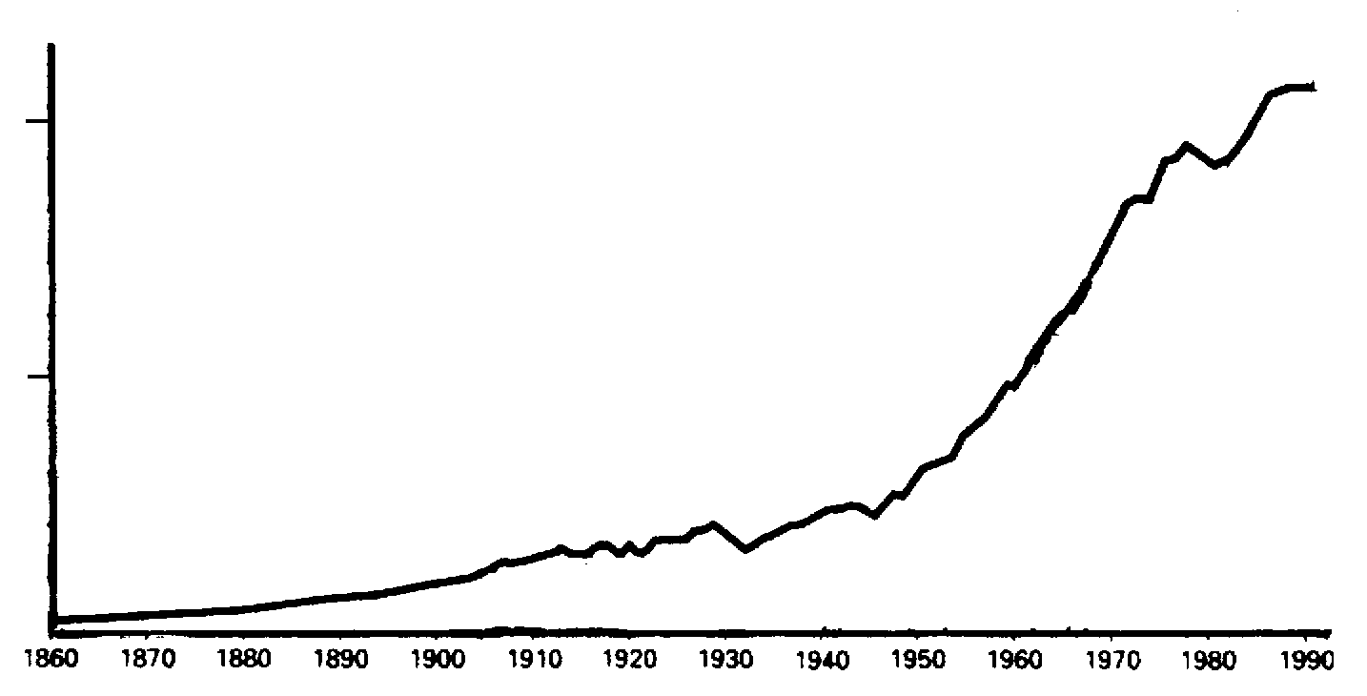
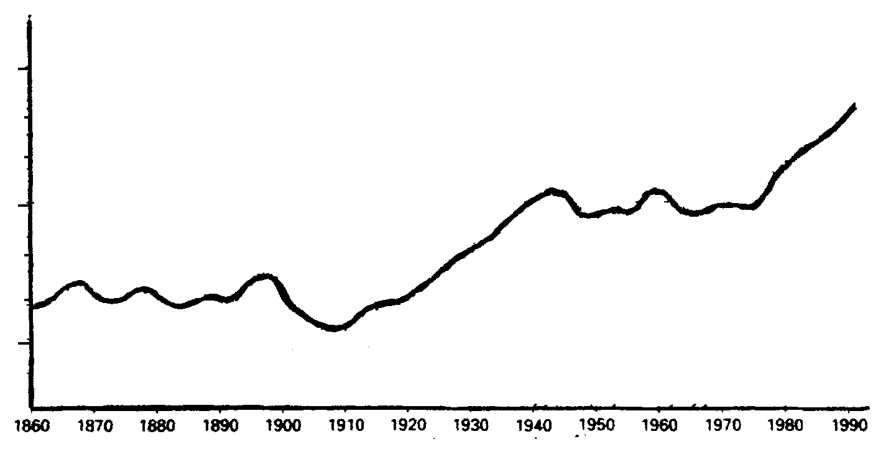
הוא ניגש לספרייה, ותוך כדי עיון בחומר נתקל בשני הגרפים האלה:
⎯→
שנים
פליטת פחמן דו-חמצני (אלפי מיליוני טונות לשנה)
200
100
1860
1870
1880
1890
1900
1910
1920
1930
1940
1950
1960
1970
1980
1990
⎯→
שנים
1860
1870
1880
1890
1900
1910
1920
1930
1940
1950
1960
1970
1980
1990
15.4
15.0
14.6
הטמפרטורה הממוצעת
של האטמוספרה של (°C) כדור הארץ
משני הגרפים האלה הסיק אלעד בוודאות שהסיבה לעליית הטמפרטורה הממוצעת של אטמוספרת כדור הארץ היא הגידול בפליטת הפחמן הדו-חמצני.

שאלה 1: אפקט החממה
מה מהמצוי בגרפים תומך במסקנתו של אלעד?

לוח 7: סיווגה של שאלה 1 ביחידה "אפקט החממה" על פי המסגרת המושגית

קטגוריות המסגרת המושגית | המסגרת המושגית של פיזה 2006 | המסגרת המושגית של פיזה 2015
סוג הידע | ידע על מדע | ידע אפיסטמי
המיומנות | להסביר תופעות באופן מדעי | להסביר תופעות באופן מדעי
ההקשר | סביבתי, גלובלי | סביבתי, גלובלי
הדרישה הקוגניטיבית | לא ישים | בינונית

56. שאלה 1 מדגימה כיצד המסגרת המושגית של פיזה 2015 מסַווגת במידה רבה לאותן קטגוריות שהיו במסגרת המושגית בפיזה 2006, באמצעות אותה מיומנות ואותן קטגוריות הֶקשר. המסגרת המושגית בפיזה 2006 כללה שתי קטגוריות של ידע מדעי: ידע של מדע (המתייחס לידע על עולם הטבע בתחומי המדע העיקריים) וידע על מדע (המתייחס לאמצעים העומדים לרשות המדע ולמטרותיו). המסגרת המושגית של פיזה 2015 מרחיבה את שני ההיבטים האלה, ומפצלת את הידע על מדע לידע פרוצדורלי ולידע אפיסטמי. בשאלה 1 התלמידים נדרשים להבין לא רק כיצד הנתונים מיוצגים בשני הגרפים, אלא גם לבחון אם הראיות הללו מקנות הצדקה מדעית למסקנה נתונה. זהו אחד המאפיינים של ידע אפיסטמי במסגרת המושגית של פיזה 2015. קטגוריית ההקשר היא סביבתית-גלובלית. מאפיין חדש של המסגרת המושגית בפיזה 2015 הוא התייחסות לדרישה הקוגניטיבית (ראו לוח 23). בשאלה זו נדרש פירוש של גרפים הכולל כמה שלבים הקשורים זה בזה, ועל כן, בהסתמך על התיאורים מהמסגרת המושגית, היא מסֻווגת כבעלת דרישה קוגניטיבית ברמה בינונית.

שאלה 2: אפקט החממה
תלמידה אחרת, שירה, חולקת על המסקנה של אלעד. היא משווה בין שני הגרפים ואומרת שחלקים אחדים מהם אינם תומכים במסקנה שלו.
תנו דוגמה של חלק מתוך הגרפים שאינו תומך במסקנה של אלעד. הסבירו את תשובתכם.

לוח 8: סיווגה של שאלה 2 ביחידה "אפקט החממה" על פי המסגרת המושגית

קטגוריות המסגרת המושגית | המסגרת המושגית של פיזה 2006 | המסגרת המושגית של פיזה 2015
סוג הידע | ידע על מדע | ידע אפיסטמי
המיומנות | להסביר תופעות באופן מדעי | להסביר תופעות באופן מדעי
ההקשר | סביבתי, גלובלי | סביבתי, גלובלי
הדרישה הקוגניטיבית | לא ישים | בינונית

57. בשאלה 2 על התלמידים לבחון היטב את שני הגרפים. הידע, המיומנות, ההקשר ורמת הדרישה הקוגניטיבית נותרו כשהיו בשאלה 1.

שאלה 3: אפקט החממה
אלעד ממשיך להתעקש ולטעון כי העלייה בטמפרטורה הממוצעת של אטמוספרת כדור הארץ מקורה בגידול בפליטת הגז פחמן דו-חמצני. אבל שירה חושבת שאלעד ממהר להסיק מסקנות ואומרת: "לפני שאתה מגיע למסקנה זו, עליך לוודא שגורמים אחרים באטמוספרה המשפיעים על אפקט החממה נשארים קבועים".
ציינו אחד מן הגורמים ששירה מתכוונת אליהם.

לוח 7: סיווגה של שאלה 3 ביחידה "אפקט החממה" על פי המסגרת המושגית
קטגוריות המסגרת המושגית | המסגרת המושגית של פיזה 2006 | המסגרת המושגית של פיזה 2015
סוג הידע | ידע על מדע | ידע פרוצדורלי
המיומנות | להסביר תופעות באופן מדעי | להסביר תופעות באופן מדעי
ההקשר | סביבתי, גלובלי | סביבתי, גלובלי
הדרישה הקוגניטיבית | לא ישים | בינונית

58. בשאלה 3 התלמידים צריכים להתייחס למשתני בקרה כאל כלי לבחינה ביקורתית של הראיות המשמשות לתמיכה בטיעונים מבוססי-הידע. במסגרת המושגית של פיזה 2015 הדבר מסווג כידע פרוצדורלי.

59. צילומי המסך שלהלן (לוחות 14-10) ממחישים כיצד הייתה נראית היחידה "אפקט החממה" לו הוצגה בסביבה ממוחשבת. הטקסט המקורי והגרפים המוצגים בשפת המקור (אנגלית) נותרו ללא שינוי (כך נעשה גם בתרגום לעברית ולערבית), והתלמידים יכולים לעבור בין הדפים באמצעות ה"קיפול" המיועד לכך בחלקו השמאלי העליון של המסך, כדי לצפות בגרפים ובטקסט על פי הצורך. כיוון שהשאלות המקוריות היו פתוחות, הגרסה הממוחשבת צריכה לאפשר אף היא תשובות באותו פורמט, כדי להידמות ככל האפשר לגרסה מבוססת-הנייר ולהבטיח את האפשרות להשוות בין צורות ההעברה השונות, וכך לבדוק מגמות בהערכה.

לוח 10: "אפקט החממה" בגרסה מבוססת-המחשב באנגלית – עמוד 1 של הגריין
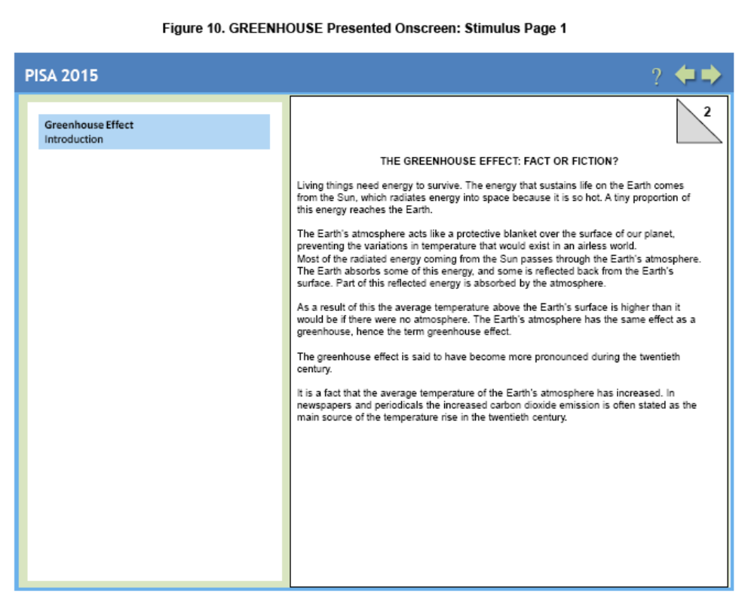
לוח 11: "אפקט החממה" בגרסה מבוססת-המחשב – עמוד 2 של הגריין 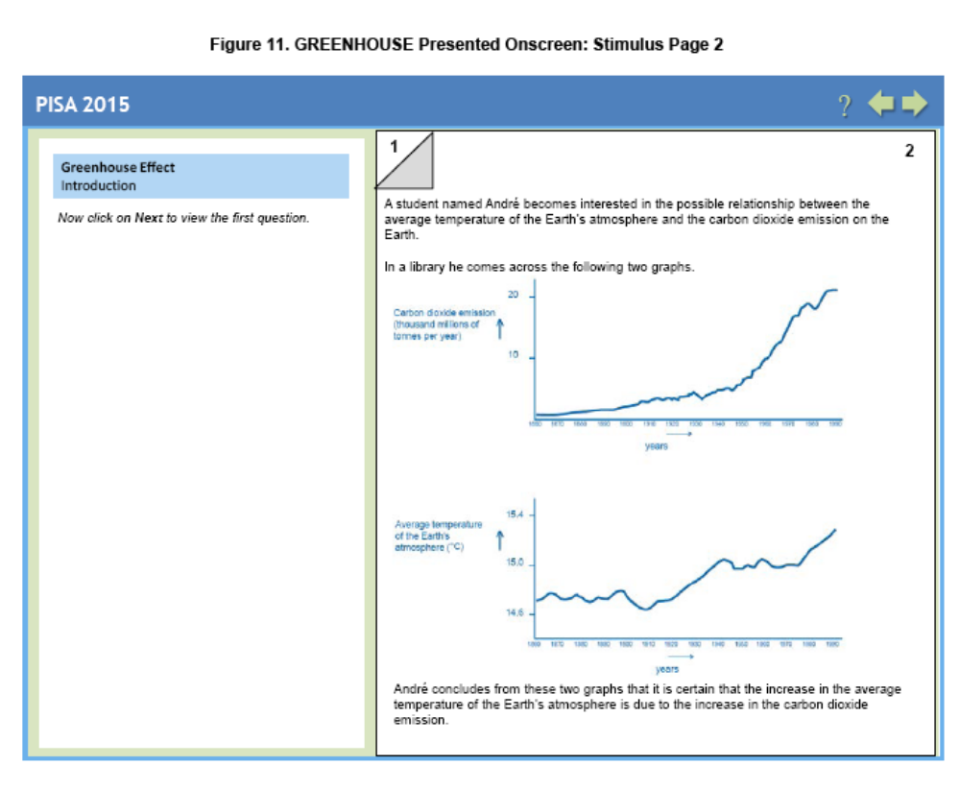
לוח 12: "אפקט החממה" בגרסה מבוססת-המחשב – שאלה 1
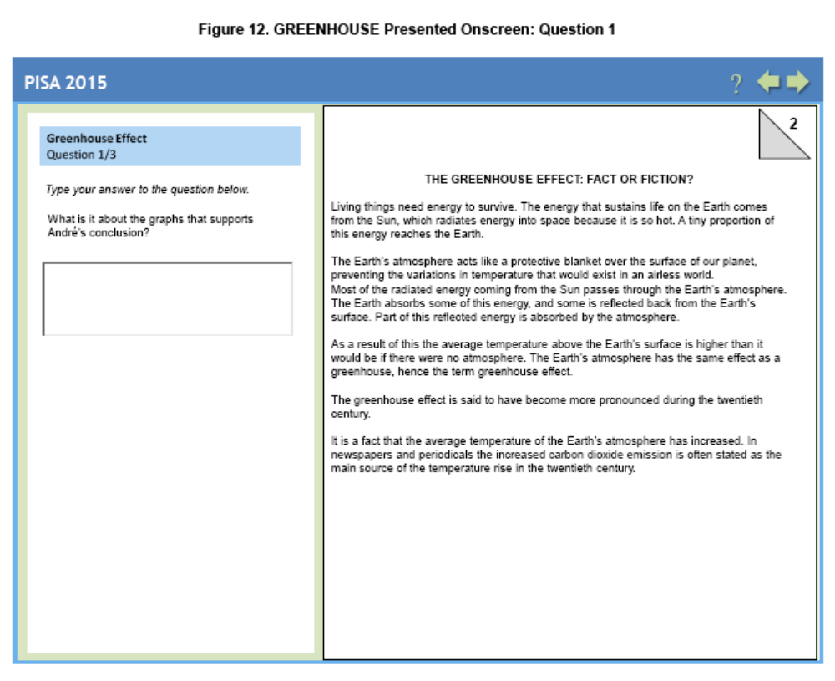
לוח 13: "אפקט החממה" בגרסה מבוססת-המחשב – שאלה 2
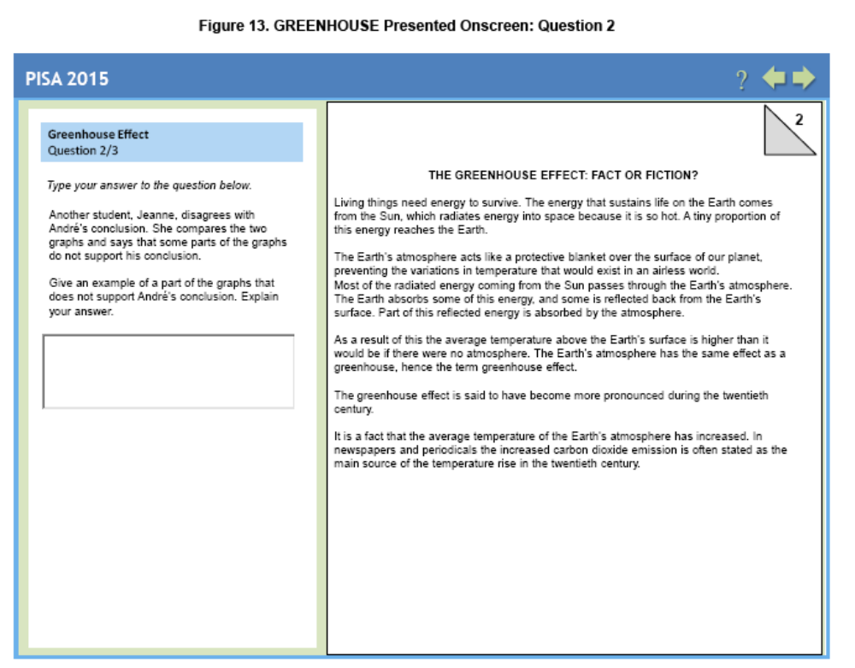

לוח 14: "אפקט החממה" בגרסה מבוססת-המחשב – שאלה 3

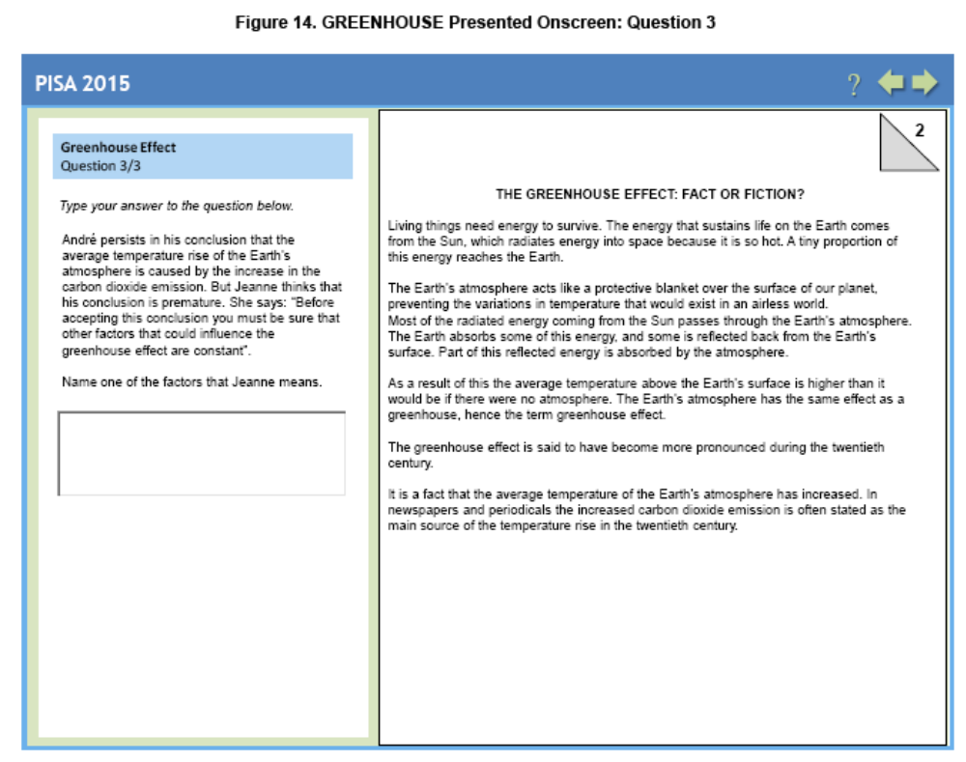

דוגמה 2 במדעים: עישון

60. ביחידת ההדגמה החדשה הזאת נבדקים סוגים שונים של ראיות הקשורות להשפעות המזיקות של העישון ולשיטות המשמשות כדי לעזור לאדם להפסיק לעשן. פריטים חדשים להערכת אוריינות מדעית בפיזה 2015 יפותחו רק בפורמט מבוסס-מחשב. בפלטפורמת המחשב של פיזה 2015, כל סוגי השאלות הסטנדרטיים יוצגו על מסך מפוצל לאורכו, ובו הגריין נמצא בצד שמאל, והשאלות ומנגנוני התשובה נמצאים בצד ימין (בעברית וערבית - להיפך), כמוצג להלן.

שאלה 1: עישון

61. בשאלה זו התלמידים נדרשים לפרש את הראיות הנתונות בעזרת הידע שלהם על מושגים מדעיים. עליהם לקרוא את המידע שבגריין על מחקרים מוקדמים בנוגע להשפעות המזיקות הפוטנציאליות של העישון, ואז לבחור שתי אפשרויות מתוך התפריט הנפתח כדי לענות על השאלה.

לוח 15: עישון – שאלה 1
פיזה 2015 שם היחידה: עישון
שאלה 1 מתוך 9  יוני ותמר עורכים מחקר על עישון סיגריות לצורך עבודה לבית הספר.  קראו את המחקר של יוני המופיע בצד שמאל. לאחר מכן ענו על השאלה שלמטה.  בחרו שתי סיבות מהרשימה שלמטה, שבעזרתן חברות הסיגריות יכלו לטעון שאין ראיות לכך שזפת מעשן סיגריות גורם לסרטן בבני אדם. | המחקר של יוני  בשנות ה-50 נמצא במחקרים שזפת המתקבל מעשן סיגריות גורם לסרטן בעכברים. חברות הטבק טענו שאין ראיות לכך שעישון גורם לסרטן בבני אדם. הן גם התחילו לייצר סיגריות עם פילטר.
  ❑ בני אדם חסינים בפני זפת
  ❑ הניסויים נערכו על עכברים
  ❑ כימיקלים מהעישון מפחיתים את ההשפעות שיש לזפת
  ❑ בני אדם עשויים להגיב באופן שונה מעכברים
  ❑ סיגריות עם פילטר מוציאות את כל הזפת מהעשן

62. בשאלה זו התלמידים צריכים ליישם ידע של תוכן מדעי באמצעות המיומנות "להסביר תופעות באופן מדעי". ההקשר שייך לקטגוריית "בריאות ומחלות", במסגרת מקומית/ארצית. השאלה מחייבת להשתמש בידע מדעי בנוגע למושגים וליישמו, ועל כן רמת הדרישה הקוגניטיבית מסווגת כבינונית.

לוח 16: סיווגה של שאלה 1 ביחידה "עישון" על פי המסגרת המושגית
קטגוריות המסגרת המושגית | המסגרת המושגית של פיזה 2015
סוג הידע | ידע תוכן
המיומנות | להסביר תופעות באופן מדעי
ההקשר | בריאות ומחלות, מקומי/ארצי
הדרישה הקוגניטיבית | בינונית

שאלה 2: עישון

63. בשאלה זו נבדקת יכולתם של התלמידים להבין נתונים.

64. בחלקו השמאלי של המסך מוצגים נתונים אותנטיים על צריכת סיגריות ועל תמותה מסרטן ריאות בקרב גברים לאורך פרק זמן ממושך. התלמידים מתבקשים לבחור את ההיגד המתאר באופן הטוב ביותר את הנתונים, באמצעות לחיצה על המקש שלצד אחד ההיגדים בחלקו הימני של המסך.

לוח 15: עישון – שאלה 2
פיזה 2015 שם היחידה: עישון
שאלה 3 מתוך 9  תמר מצאה גרף במהלך המחקר שלה על עישון.  התבוננו במחקר של תמר המופיע בצד שמאל. לאחר מכן בחרו את התשובה הטובה ביותר לשאלה שלמטה.  איזה היגד מתאר באופן הטובה ביותר את הנתונים המוצגים בגרף?  - הגרף מראה שכל הגברים שעישנו סיגריות פיתחו סרטן ריאות  - הגרף מראה שיותר גברים עישנו סיגריות בשנות ה-40 מאשר ב-2010.  - אין כל קשר בין מספר הסיגריות שעישנו לבין התמותה מסרטן ריאות.  - יש קשר חיובי בין מספר הסיגריות שעישנו לבין התמותה מסרטן ריאות. | המחקר של תמר  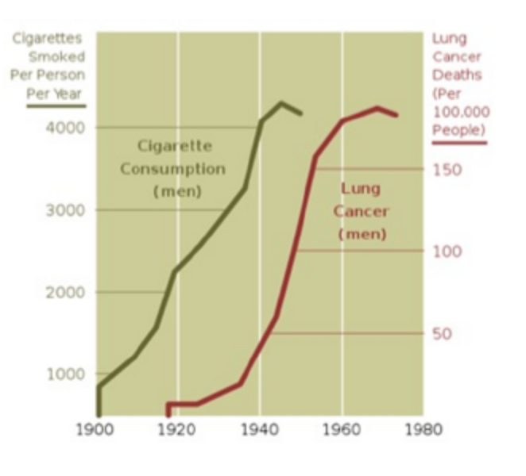

65. יחידה זו בודקת ידע תוכן באמצעות המיומנות "לפרש נתונים וראיות באופן מדעי".

66. ההקשר הוא בריאות ומחלות במסגרת מקומית/ארצית. כיוון שהתלמידים נדרשים לפרש את הקשר בין שני הגרפים, רמת הדרישה הקוגניטיבית מסווגת כבינונית.

לוח 18: סיווגה של שאלה 2 ביחידה "עישון" על פי המסגרת המושגית
קטגוריות המסגרת המושגית | המסגרת המושגית של פיזה 2015
סוג הידע | ידע תוכן
המיומנות | לפרש נתונים וראיות באופן מדעי
ההקשר | בריאות ומחלות, מקומי/ארצי
הדרישה הקוגניטיבית | בינונית

דוגמה 3 במדעים: כלי קירור(Zeer pot)

67. יחידת ההדגמה החדשה הזאת ממחישה מאפיין חדש של הערכת המדעים בפיזה 2015: שימוש במשימות אינטראקטיביות הכוללות סימולציות של חקר מדעי, כדי לבדוק ולהעריך את הידע והמיומנויות הכלולות באוריינות מדעית.

68. יחידה זו מתמקדת בכלי אותנטי המשמש לקירור שעלותו נמוכה (Zeer pot). הכלי פותח לצרכים מקומיים באפריקה ומשתמש במשאבים מקומיים זמינים. שיקולי עלות והיעדר חשמל מגבילים את השימוש במקררים באזורים אלו, ואילו האקלים החם מחייב קירור של המזון כדי להאריך את משך הזמן שהוא יוכל להישמר עד שצמיחת חיידקים תהפוך אותו למסוכן לבריאות.

69. המסך הראשון של סימולציה זו מראה כיצד כלי הקירור נראה וכיצד הוא פועל. התלמידים אינם אמורים להבין כיצד תהליך ההתאיידות גורם לקירור, אלא רק שזו פעולתו.

לוח 19: "כלי קירור" – הגריין
פיזה 2015 שם היחידה: כלי קירור
מבוא  כלי הקירור הוא המצאה שמטרתה לשמור על מזון קר ללא חשמל, ואפשר בדרך כלל למצוא אותו במדינות אפריקאיות.  המתקן מורכב מכלי חימר קטן היושב בתוך כלי חימר גדול יותר בעל מכסה עשוי מחימר או מבד. החלל בין שני הכלים מלא בחול. כך נוצרת שכבה מבודדת סביב הכלי הפנימי. הוספת מים בפרקי זמן קבועים שומרת על החול לח. כאשר המים מתאיידים, הטמפרטורה בכלי הפנימי יורדת.  המקומיים מכינים את כלֵי הקירור מחימר, שהוא משאב מקומי זמין. | כלי קירור  כלי חימר חיצוני  שכבה של חול לח  כלי חימר פנימי.  כאן שמים את המזון  מעמד  מכסה בד

70. בעזרת הסימולציה, התלמידים מתבקשים לחקור ולמצוא מהם התנאים שיאפשרו את הקירור היעיל ביותר (Cº4) לשם שמירה על טריות המזון בכלי קירור. משתנים מסוימים בסימולציה נשארים קבועים (הטמפרטורה ומידת הלחות באוויר), אך מידע זה מוצג כדי להגביר את האותנטיות של ההקשר. בשאלה הראשונה התלמידים מתבקשים לחקור ולמצוא מהם התנאים האופטימליים לשמירת הטריות של הכמות המקסימלית של מזון בכלי קירור, באמצעות שינוי של עובי שכבת החול ושל הלחות שלו.

לוח 20: "כלי קירור" – שאלה 1
פיזה 2015 שם היחידה: כלי קירור
משימה 1  התבקשת לבדוק מה התכנון הטוב ביותר של כלי קירור כך שיאפשר למשפחה לשמור על טריות המזון שלהם.  מזון נשמר באופן הטובה ביותר בטמפרטורה של Cº 4, כדי להביא את רמת הטריות למקסימום ואת צמיחת החיידקים למינימום.  השתמשו בסימולציה המופיעה ממול כדי למצוא מהי הכמות המקסימלית של מזון שאפשר לשמור טרייה (ב- Cº 4), באמצעות שינוי של העובי ושל הלחות של שכבת החול.  תוכלו לבצע כמה סימולציות, ולחזור על ממצאים או למחוק אותם.  כמות המזון המקסימלית שאפשר לשמור על טריותה ב-Cº4 היא ק"ג. | כלי חימר חיצוני  שכבת חול  כלי חימר פנימי  מעמד  מכסה
  עובי שכבת החול (ס"מ) | כמות המזון (ק"ג) |  | לחות החול (לח / יבש) | טמפרטורה (Cº)
  משתנים קבועים  טמפ' האוויר לחות  Cº 38 20% |  | עובי שכבת החול (ס"מ)  כמות האוכל (ק"ג)  לחות החול לח יבש  נקה נתונים  שמור נתונים

לוח 20 בשפת המקור (אנגלית): Zeer pot
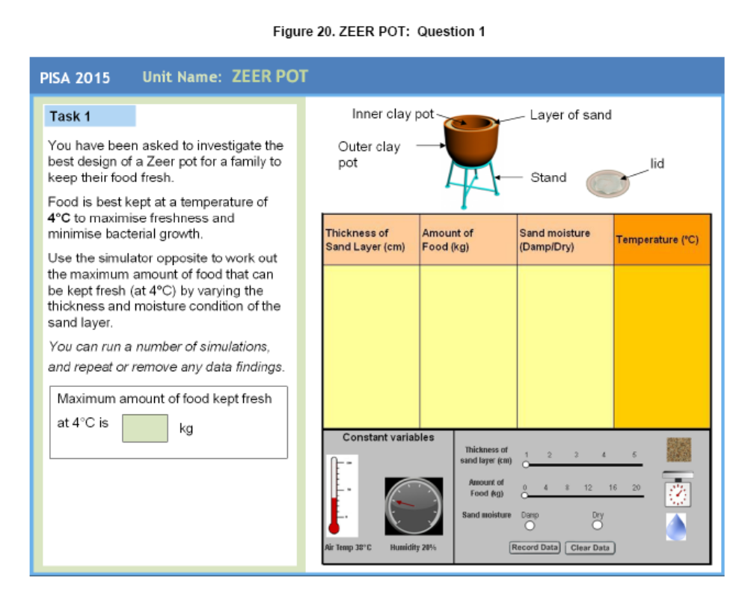

71. לאחר שהתלמידים מגדירים את התנאים כרצונם (מה שמשנה גם את התצוגה הוויזואלית של כלי הקירור על המסך), הם לוחצים על המקש "שמור נתונים". פעולה זו מפעילה את הסימולציה ומאכלסת את טבלת הנתונים. על התלמידים להריץ כמה סימולציות, וביכולתם למחוק נתונים או לחזור על סימולציות, על פי הצורך. במסך זה הם כותבים את תשובתם על השאלה מהי כמות המזון המקסימלית שאפשר לשמור על טריותה ב-Cº4. את עמדותיהם כלפי התכנון וההערכה של חקר מדעי מסוג זה יהיה אפשר להעריך אחר כך בשאלות אחרות.

72. קטגוריית הידע הנבדקת בפריט זה היא ידע פרוצדורלי, והמיומנות היא "להעריך ולתכנן חקר מדעי". קטגוריית ההקשר היא "משאבי טבע", אף כי היא קשורה גם ל"בריאות ומחלות". רמת הדרישה הקוגניטיבית של השאלה מסווגת כגבוהה, שכן הסיטואציה המוצגת לתלמידים מורכבת, וכדי לענות על השאלה עליהם לפתח רצף שיטתי של חקירות.

לוח 21: סיווגה של שאלה 1 ביחידה "כלי קירור" על פי המסגרת המושגית
קטגוריות המסגרת המושגית | המסגרת המושגית של פיזה 2015
סוג הידע | ידע פרוצדורלי
המיומנות | להעריך ולתכנן חקר מדעי
ההקשר | משאבי טבע
הדרישה הקוגניטיבית | גבוהה

עמדות

מדוע עמדות חשובות

73. לעמדותיהם של בני אדם כלפי המדע תפקיד נכבד בעניין, בתשומת הלב ובתגובות שלהם בכל הנוגע למדע וטכנולוגיה, ובפרט לסוגיות המשפיעות עליהם. אחת המטרות של החינוך למדעים היא לפתח בקרב התלמידים עמדות שיובילו אותם לעסוק בנושאים מדעיים. עמדות כאלה גם מסייעות לרכוש ידע מדעי וטכנולוגי וליישמו לשם תועלות אישיות, מקומיות, ארציות וגלובליות, ומובילות לפיתוח חוללות עצמית (Bandura, 1997).

74. עמדות הן חלק מהמושג אוריינות מדעית; כלומר, האוריינות המדעית של אדם כוללת עמדות, אמונות, מוטיבציות, חוללות עצמית וערכים. המושג 'עמדות' המשמש בפיזה נשען על המבנה שפיתח Klopfer (1976) לתחום הרגשי בחינוך למדעים, ועל סקירות מחקרים על עמדות (Gardner, 1975; Osborne, Simon, & Collins, 2003; Schibeci, 1984). בסקירות אלו יש הבחנה ברורה בין 'עמדות כלפי מדע' לבין 'עמדות מדעיות'. 'עמדות כלפי מדע' נמדדות באמצעות רמת העניין שהתלמיד מגלה כלפי נושאים מדעיים ופעילויות מדעיות, ואילו 'עמדות מדעיות' מתייחסות לנטייתו של התלמיד לחוש הערכה כלפי ראיות אמפיריות בתור בסיס לאמונות.

ההגדרה של עמדות כלפי מדע בפיזה 2015

75. הערכת פיזה 2015 תבדוק את עמדות התלמידים כלפי מדע בשלושה תחומים: התעניינות במדע ובטכנולוגיה, מודעות סביבתית, והערכה כלפי גישות מדעיות למחקר (ראו לוח 22) –הנחשבים חלק מהותי מהמושג 'אוריינות מדעית'. שלושת התחומים הללו נבחרו מכיוון שעמדות חיוביות כלפי מדע, דאגה לסביבה ולאורח חיים בר-קיימא, ונטייה להכיר בערכה של הגישה המדעית למחקר, הם ממאפייניו של אדם בעל אוריינות מדעית. על כן מידת ההתעניינות של תלמידים במדע וההערכה שלהם כלפיו וכלפי השלכותיו נחשבות מדדים חשובים של תוצאות החינוך. יתרה מזאת, ב-2006, ב-52 מהמדינות המשתתפות (ובכללן כל המדינות החברות ב-OECD), תלמידים בעלי עניין כללי רב יותר במדע הגיעו להישגים טובים יותר במדעים (OECD, 2007, p143).

76. התחום 'התעניינות במדע ובטכנולוגיה' נבחר בשל הקשרים המוכחים בינו לבין הישגים, בחירת מסלול לימודים, בחירת קריירה ולמידה מתמשכת לאורך החיים. למשל, פרסומים רבים בספרות המקצועית מראים שאצל רוב התלמידים ההתעניינות במדע מתגבשת עד גיל 14 (Ormerod & Duckworth, 1975; Tai, Qi Liu, Maltese, & Fan, 2006). יתרה מזאת, לתלמידים המגלים התעניינות כזו יש הסתברות גבוהה יותר לפתח קריירה במדעים. במדינות רבות החברות ב-OECD שוררת דאגה בנוגע למספר התלמידים, ובפרט התלמידות, הבוחרים ללמוד מדעים. מדידת העמדות כלפי מדע היא אפוא היבט חשוב בהערכת פיזה, והתוצאות עשויות לספק מידע על מה שנראה כמו עניין הולך ופוחת בלימוד מדעים בקרב צעירים (Bøe et al, 2011). מדד זה, כאשר בודקים את המתאם בינו ובין המידע הרב הנוסף שנאסף באמצעות השאלונים לתלמיד, למורה ולמנהל בית הספר, עשוי לספק תובנות בדבר הסיבות לנסיגה זו בהתעניינות במדע.

77. התחום 'הערכה כלפי גישות מדעיות למחקר' נבחר משום שלגישות אלו הייתה הצלחה רבה ביצירת ידע חדש – לא רק במדעים המדויקים אלא גם במדעי החברה, ואפילו בחשבונאות ובספורט. יתרה מזאת, הערך הבסיסי ביותר של החקר המדעי ושל הנאורוּת הוא ההכרה בכך שראיות אמפיריות הן הבסיס לאמונה הרציונלית. הערכה כלפי גישות מדעיות למחקר נחשבת לפיכך אחת המטרות היסודיות ביותר של החינוך למדעים, ויש הצדקה למדוד אותה במבחני פיזה. ההכרה בערכו של החקר המדעי והתמיכה בו מעידות שכאשר התלמידים נקלעים למצבים בחיי היום-יום הקשורים למדע ולטכנולוגיה, הם יכולים להכיר בערכן של דרכים מדעיות לאיסוף ראיות,חשיבה יצירתית, הסקת מסקנות באופן רציונלי, תגובה באופן ביקורתי ודיווח על מסקנות. התלמידים אמורים להבין כיצד פועלות גישות מדעיות למחקר, ומדוע יש להן בדרך כלל הצלחה רבה יותר מלשיטות אחרות. עם זאת, הערכה של אדם כלפי גישות מדעיות למחקר אין פירושה בהכרח יחס חיובי מצדו כלפי כל היבטי המדע, גם אם הוא עצמו משתמש בשיטות אלו. מושג זה, אם כן, מודד את עמדות התלמידים כלפי השימוש בשיטה המדעית לשם חקירת תופעות טבע ותופעות חברתיות, וכלפי התובנות שעולות משיטות אלו.

78. התחום 'מודעות סביבתית' הוא בעל חשיבות בין-לאומית ובעל רלוונטיות כלכלית. עמדות בתחום זה היו מושא למחקרים רבים מאז שנות ה-70 (ראו למשל: Bogner and Wiseman, 1999; Eagles & Demare, 1999; Rickinson, 2001; Weaver, 2002). בדצמבר 2002 אישר האו"ם את החלטה 57/254, ולפיה הוכרז על פרק זמן של עשר שנים, המתחיל ב-1 בינואר 2005, "העשור לחינוך לפיתוח בר-קיימא מטעם האו"ם" (UNESCO, 2003). תכנית היישום הבין-לאומית (UNESCO, ספטמבר 2005) מצביעה על הסביבה כעל אחד משלושה תחומים של קיימוּת (לצד חברה [ובכלל זה תרבות] וכלכלה) שצריכים להיכלל בכל תכניות החינוך לפיתוח בר-קיימא.

79. בהינתן חשיבותם של נושאים סביבתיים להמשך קיום החיים על פני כדור הארץ ולהישרדותה של האנושות, על הצעירים כיום להבין את העקרונות הבסיסיים של האקולוגיה ואת הצורך לארגן את חייהם בהתאם לעקרונות אלו. משמעות הדבר היא שפיתוח של מודעות סביבתית ושל גישה אחראית כלפי הסביבה הוא מרכיב חשוב בחינוך למדעים בימינו.

80. בפיזה 2015 יוערכו עמדות אלו כלפי מדע באמצעות השאלון לתלמיד. בלוח 22 מפורטים בעבור כל אחת מהן מושגי המשנה הספציפיים שיוערכו.

לוח 22: העמדות שיוערכו בפיזה 2015
התעניינות במדע ובטכנולוגיה

עמדה זו באה לידי ביטוי ב-
- סקרנות כלפי מדעים וכלפי נושאים ומיזמים הקשורים למדע.
- רצון לרכוש עוד ידע מדעי וכישורים באמצעות מגוון מקורות ושיטות.
- התעניינות מתמשכת במדע, ובכלל זה בחינת אפשרות לפיתוח קריירה הקשורה במדע.

היבטים אלו של התעניינות במדע יימדדו באמצעות מושגים אלה:

התעניינות בלימוד מדעים: מודד את כמות העניין של התלמידים בלימוד פיזיקה, גוף האדם, גאולוגיה, והתהליכים והתוצרים של החקר המדעי.

הנאה ממדע: מודד באיזו מידה התלמידים אוהבים ללמוד על מדע, הן בבית הספר והן מחוצה לו.

פעילויות מדעיות מכוונות-עתיד: מודד את רמת העניין של התלמידים בפיתוח קריירה במדעים או בלימוד מדעים לאחר סיום בית הספר.

מוטיבציה אינסטרומנטלית ללמוד: מודד באיזו מידה המוטיבציה של התלמיד ללמוד מדעים מוּנעת מבחוץ על ידי אפשרויות התעסוקה שהמדע מציע.

הערך הכללי המיוחס למדע: מודד את היוקרה שהתלמיד מייחס לקריירות שונות, בין השאר במדעים.

חוללות עצמית במדעים: מודד באיזו מידה התלמיד תופס את עצמו כבעל מסוגלות במדעים.

היוקרה התעסוקתית של קריירות ספציפיות: מודד באיזו מידה התלמיד רואה במדעים ערך בעבור עצמו.

השימוש בטכנולוגיה: סולם המודד כיצד בני נוער ניגשים לטכנולוגיה חדשה ומשתמשים בה.

התנסויות במדעים מחוץ לבית הספר: מודד את היקף הפעילויות המדעיות של התלמידים מחוץ לתכנית הלימודים.

שאיפות מקצועיות: מודד בקווים כלליים באיזו מידה התלמידים נוטים לבחור בקריירות מדעיות.

ההכנה של בית הספר לקראת קריירה במדעים: מודד באיזו מידה התלמיד מרגיש שבית הספר והחינוך הפורמלי שקיבל במדעים ציידו אותו בידע ובכישורים הדרושים לקריירה במדעים.

המידע שיש לתלמיד על אודות קריירה במדעים: מודד באיזו מידה התלמיד מרגיש שיש בידיו כל המידע הנחוץ לו על קריירות אפשריות במדעים.

הערכה כלפי גישות מדעיות למחקר

עמדה זו באה לידי ביטוי ב-
- מחויבות לראיות בתור הנחת יסוד בבחינה של הסברים על עולם החומר.
- מחויבות לגישה המדעית למחקר, כאשר הדבר רלוונטי.
- הכרה בערכה של הביקורת כאמצעי לביסוס התוקף של כל רעיון באשר הוא.

מודעות סביבתית

עמדה זו באה לידי ביטוי ב-

- דאגה לסביבה ולדרך חיים בת-קיימא.
- נטייה לנקוט ולקדם התנהגויות סביבתיות בנות-קיימא.

מרכיבים אלו של התעניינות במדע יימדדו באמצעות המושגים האלה:
- מודעות לסוגיות סביבתיות: מודד באיזו מידה יש בידי התלמידים ידע על סוגיות סביבתיות עכשוויות.
- תפיסה של סוגיות סביבתיות: מודד באיזו מידה התלמידים חשים מעורבות כלפי סוגיות סביבתיות.
- אופטימיות סביבתית: מודד את אמונת התלמידים כי פעולותיהם, או פעולות בני האדם בכלל, יכולות לתרום לשמירה על הסביבה ולשיקומה.

81. פרטים נוספים על מושגים אלו מוצגים במסגרת המושגית של השאלון.

הערכת התחום

הדרישה הקוגניטיבית

82. אחד המאפיינים החדשים החשובים של המסגרת המושגית של פיזה 2015 הוא הגדרת רמות של דרישה קוגניטיבית ושילובן במסגרת ההערכה של אוריינות מדעית, ובכל שלוש המיומנויות המתוארות במסגרת המושגית. במסגרות מושגיות של הערכות יש לעתים קרובות בלבול בין דרגת קושי של פריט, שאותה מסיקים באופן אמפירי, לבין הדרישה הקוגניטיבית. הקושי האמפירי של פריט נמדד על פי שיעור הנבחנים שהצליחו לפתור אותו נכונה ולפיכך הפריט מעריך את כמות הידע שיש לאוכלוסיית הנבחנים; ואילו המונח 'דרישה קוגניטיבית' מתייחס לסוג העיבוד המנטלי הנדרש בפריט (Davis & Buckendahl, 2011). יש להקפיד ולהבטיח שעומק הידע הדרוש, כלומר הדרישה הקוגניטיבית שהפריט מעמיד, ברור ומפורש למפתחי הפריטים ולמשתמשים במסגרת המושגית. לדוגמה, פריט מסוים יכול להיות בעל דרגת קושי גבוהה מכיוון שהידע שנבדק בו אינו מוכר לרבים, אולם הדרישה הקוגניטיבית בו היא היזכרות בלבד. ולהיפך – הדרישה הקוגניטיבית בפריט עשויה להיות גבוהה משום שהפותר נדרש לקשר בין פריטי ידע רבים ולהעריך אותם, אף כי אפשר להיזכר בכל אחד מהם בקלות. לפיכך, מבחן פיזה צריך לא רק להבחין בין הביצועים בפריטי מבחן קלים יותר וקשים יותר, אלא גם לספק מידע על האופן שבו תלמידים בטווח רחב של יכולות מתמודדים עם בעיות בעלות רמות שונות של דרישה קוגניטיבית (Brookhart & Nitko, 2011).

83. המיומנויות מנוסחות בעזרת מגוון מונחים המגדירים את הדרישה הקוגניטיבית באמצעות פעלים כגון 'לזהות', 'לפרש', 'לנתח' ו'להעריך'. עם זאת, פעלים אלו כשלעצמם אינם מעידים בהכרח על היררכיה של קושי על פי רמת הידע הנדרשת כדי לענות על הפריט. מאז פורסמה הטקסונומיה של בלום בפעם הראשונה (Bloom, 1956) פותחו והוערכו סיווגים שונים של סכמות המתארות דרישות קוגניטיביות. סיווגים אלו התבססו ברובם על קטגוריזציות של סוגי ידע שונים ושל התהליכים הקוגניטיביים הקשורים בהם, אשר משמשים לתיאור יעדים חינוכיים או משימות בהערכות.

84. הטקסונומיה המעודכנת של בלום (Anderson & Krathwohl, 2001) מזהה ארבע קטגוריות של ידע: עובדתי, מושגי, פרוצדורלי ומטא-קוגניטיבי. בקטגוריזציה זו, צורות אלו של ידע מסודרות על פי היררכיה ונבדלות משש קטגוריות ההישגים ששימשו בטקסונומיה המקורית של בלום – זכירה, הבנה, יישום, ניתוח, הערכה ויצירה. במסגרת המושגית של Anderson & Krathwohl, שני ממדים אלו נחשבים בלתי תלויים זה בזה, כך שאפשר להצליב בין רמות נמוכות של ידע לבין מיומנויות מסדר גבוה יותר, ולהיפך.

85. הטקסונומיה של Marzano and Kendall (2007) מספקת מסגרת מושגית דומה, הנחלקת לשני ממדים על בסיס הקשר שבין סדר התהליכים המנטליים המעורבים במשימה לבין סוג הידע הנחוץ בה. השימוש בתהליכים מנטליים נתפס כתוצאה של הצורך להתמודד עם בעיה באמצעות אסטרטגיות מטא-קוגניטיביות המגדירות את הגישות האפשריות לפתרון בעיות. המערכת הקוגניטיבית משתמשת אז באחזור, בהבנה, בניתוח או בידע. לפי Marzano and Kendall, ידע נחלק לשלושה סוגים: מידע, פרוצדורות מנטליות וידע פסיכומוטורי, לעומת ארבע הקטגוריות שבטקסונומיה המעודכנת של בלום. לטענתם הטקסונומיה שלהם טובה מזו של בלום מכיוון שהיא מציעה מודל לאופן שבו בני אדם באמת חושבים, ולא רק מסגרת מושגית מארגנת.

86. Ford and Wargo (2012) מציעים גישה שונה: מסגרת מושגית המשמשת לאפיון של הרמה הקוגניטיבית הדרושה לפתרון בעיה נתונה. במסגרת המושגית שלהם ארבע רמות הנבנות זו על גבי זו: היזכרות בפריטי מידע, הסברתם, הצבתם זה לצד זה והערכתם. אף שמסגרת מושגית זו לא תוכננה במיוחד למטרות הערכה, יש נקודות דמיון רבות בינה לבין ההגדרה של פיזה 2015 לאוריינות מדעית, והצורך הקיים בה להתייחס באופן מפורש יותר לדרישות כאלה לידע ולמיומנויות.

87. סכֵמה נוספת קיימת במסגרת המושגית המבוססת על "עומק הידע" (Depth of Knowledge, DOK), שפותחה על ידי Webb (1997) במיוחד כדי לתת מענה לפער בין הערכות לבין הציפיות מלמידה של תלמידים. לפי Webb, אפשר לקבוע רמות עומק באמצעות בחינת המורכבות של התוכן ושל המשימה כאחד. הסכמה שלו מורכבת מארבע קטגוריות עיקריות: רמה 1 -היזכרות, רמה 2 - שימוש בכישורים ו/או בידע מושגי, רמה 3 - חשיבה אסטרטגית, ורמה 4 - חשיבה מורחבת. בכל קטגוריה מספר רב של פעלים שאפשר לתאר באמצעותם תהליכים קוגניטיביים. כמה מהפעלים נמצאים ביותר מרמה אחת. המסגרת המושגית מציעה תפיסה הוליסטית יותר של למידה ושל משימות הערכה, ומצריכה ניתוח של התכנים ושל התהליכים הקוגניטיביים הנדרשים בכל משימה. גישת "עומק הידע" (DOK) של Webb היא גרסה פשוטה יותר, אך קלה יותר למדידה, של טקסונומיית SOLO (Biggs & Collis, 1982), המתארת את ההבנה של התלמיד כרצף של חמישה שלבים נבדלים: הבנה טרום-מבנית, חד-מבנית, רב-מבנית, יחסית ואבסטרקטית-מורחבת.

88. כל המסגרות שתוארו לעיל בקצרה סייעו בפיתוח הידע והמיומנויות למסגרת המושגית של פיזה 2015. בתכנון מסגרת מושגית כזו יש להכיר בקיומם של אתגרים בפיתוח פריטי מבחן המבוססים על היררכיה קוגניטיבית. שלושת האתגרים העיקריים הם:

- מאמץ רב מדי מושקע בהתאמת פריטי המבחן למסגרות קוגניטיביות ספציפיות, מה שיכול להוביל לפיתוח פריטים לא מוצלחים.
- היעדר הלימה בין הדרישה שנועדה להתקיים לבין זו שמתקיימת בפועל, כאשר המסגרות המושגיות מגדירות מטרות מחמירות ותובעניות מבחינה קוגניטיבית, ואילו הפריטים מממשים את הסטנדרט באופן תובעני הרבה פחות.
- ללא מסגרת קוגניטיבית מוגדרת היטב וקלה להבנה, לעתים קרובות כתיבת הפריטים ופיתוחם מתמקדים בדרגת הקושי של הפריט ומשתמשים במגוון מצומצם של תהליכים קוגניטיביים וסוגי ידע, המתוארים ומפורשים פוסט-הוק (לאחר מעשה), במקום לבנות את הפריטים על בסיס תאוריה המגדירה רמות עולות של יכולת.

89. הגישה שאומצה לצורך המסגרת המבנית של פיזה 2015 היא שילוב של סכמת "עומק הידע" של Webb, אשר עברה התאמות לצורכי ההערכה, עם הידע והמיומנויות הרצויים. היות שהמיומנויות הן המאפיין המרכזי של המסגרת המושגית, על המסגרת הקוגניטיבית להעריכן ולדווח עליהן בכל טווח היכולות של התלמידים. הרמות בסכמת "עומק הידע" של Webb מספקות טקסונומיה לאפיון הדרישה הקוגניטיבית המחייבת לזהות בכל פריט הן את הדרישה הקוגניטיבית - על פי הפעלים המשמשים בו (כגון 'לנתח', 'לארגן', 'להשוות'), והן את הציפיות לעומק הידע הנדרש בו.

לוח 23: המסגרת המושגית לדרישה הקוגניטיבית בפיזה 2015
 |  | מיומנויות |  |  | עומק הידע (DOK)
 |  | להסביר תופעות באופן מדעי | להעריך ולתכנן חקר מדעי | לפרש נתונים וראיות באופן מדעי | נמוך | בינוני | גבוה
ידע | ידע תוכן
ידע | ידע פרוצדורלי
ידע | ידע אפיסטמי

90. הטבלה בלוח 23 מספקת מסגרת מושגית למיפוי של פריטים על פי ממד הידע וממד המיומנויות. כמו כן אפשר למפות כל פריט גם על פי ממד שלישי, המבוסס על טקסונומיה של "עומק הידע" (DOK). כך מתקבל אמצעי למדידת המושג 'דרישה קוגניטיבית', שכן אפשר לסווג כל פריט לאחת משלוש רמות של דרישה קוגניטיבית שהוא מעמיד:

- נמוכה (L)

ביצוע פרוצדורה בעלת שלב אחד, למשל היזכרות בעובדה, מונח, עיקרון או מושג, או איתור פריט מידע אחד בגרף או בטבלה.

- בינונית (M)

שימוש בידע מושגי ויישומו כדי לתאר או להסביר תופעות, לבחור פרוצדורות מתאימות בעלות שני שלבים או יותר, לארגן או להציג נתונים, ולפרש או להשתמש במערכי נתונים או בגרפים פשוטים.

- גבוהה (H)

לנתח מידע או נתונים מורכבים, לעשות סינתזה של נתונים או להעריך ולהצדיק, אותם, לנמק בהינתן כמה מקורות שונים, ולפתח תכנית או רצף צעדים כדי להתמודד עם בעיה.

91. על כן פריט המצריך רק היזכרות בפיסת מידע אחת מעמיד דרישות קוגניטיביות ברמה נמוכה, גם אם הידע עצמו מורכב למדי. ולעומת זאת, פריט שמצריך היזכרות ביותר ממרכיב ידע אחד, ומחייב השוואה והערכה של הרלוונטיות שלהם, ייחשב בעל דרישה קוגניטיבית ברמה גבוהה. הקושי של כל פריט, אם כן, הוא שילוב של דרגת המורכבות ומגוון הידע הנדרש בו, ושל הפעולות הקוגניטיביות הדרושות כדי לעבד את הפריט.

92. על כן, הגורמים הקובעים את הדרישה הקוגניטיבית שמעמידים הפריטים להערכת הישגים מדעיים הם:
- מספר מרכיבי הידע הנדרשים בפריט ומורכבותם.
- רמת הידע המוקדם וההיכרות שעשויה להיות לתלמידים עם ידע התוכן, הידע הפרוצדורלי והידע האפיסטמי הנדרשים בפריט.
- הפעולה הקוגניטיבית הנדרשת בפריט, כגון היזכרות, ניתוח או הערכה.
- המידה שבה גיבוש התשובה תלוי במודלים או ברעיונות מדעיים מופשטים.

93. גישה זו של ארבעה גורמים מאפשרת מדידה מקיפה יותר של אוריינות מדעית על פני טווח רחב יותר של יכולות. הקטגוריזציה של התהליכים הקוגניטיביים הנדרשים לשם שליטה במיומנויות שבבסיס האוריינות המדעית, לצד בחינה של עומק הידע הדרוש, יוצרות מודל להערכת רמת הדרישה הקוגניטיבית של הפריטים השונים. נוסף על כך, פשטותו היחסית של המודל מאפשרת לצמצם את הבעיות העולות ביישום של מסגרות מושגיות כאלה. המסגרת הקוגניטיבית גם מסייעת בפיתוח הגדרה א-פריורי לפרמטרים התיאוריים של סולמות הדיווח (ראו לוח 27).

מאפייני המבחן

94. בהתאם להגדרה של אוריינות מדעית בפיזה, השאלות (הפריטים) במבחן יצריכו שימוש ויישום של המיומנויות המדעיות ושל הידע המדעי במסגרת הקשר כלשהו.

95. לוח 24 הוא גרסה שונה במעט של לוח 1. המרכיבים העיקריים של המסגרת המושגית להערכת אוריינות מדעית בפיזה 2015 מוצגים בו באופן שמקשר בין המסגרת המושגית לבין המבנה והתוכן של יחידות ההערכה. אפשר להיעזר בקישור הן באופן סינתטי, ככלי לתכנון פריטי ההערכה, והן באופן אנליטי, ככלי לניתוח התוצאות. בתור נקודת מוצא לבניית יחידות ההערכה, המידע המוצגממחיש את הצורך לשקול את ההקשרים שישמשו בגריין, את המיומנויות הדרושות כדי לענות על השאלות או הבעיות, את הידע הנבדק בתרגיל, ואת הדרישה הקוגניטיבית שהפריט מעמיד.

לוח 24: כלי לבנייה ולניתוח של יחידות ההערכה ושל פריטי ההערכה

הקשרים
(ראו לוח 12)

אישיים
מקומיים / ארציים
גלובליים
מיומנויות
(ראו לוח 3)

להסביר תופעות בדרך מדעית
להעריך ולתכנן חקר מדעי
לפרש נתונים וראיות בדרך מדעית
דרישה קוגניטיבית (DOK – ראו לוח 23)
נמוכה
בינונית
גבוהה
ידע
(ראו לוחות 4-6)
תוכן
פרוצדורלי
אפיסטמי

96. יחידת מבחן מוגדרת באמצעות גריין ספציפי - קטע טקסט קצר, או טקסט המלווה טבלה, לוח, גרף או דיאגרמה. ביחידות שנכתבו לפיזה 2015 הגריין עשוי לכלול גם חומר שאיננו סטטי, כגון אנימציות וסימולציות אינטראקטיביות. הפריטים הם מקבץ שאלות מסוגים שונים, המקבלות ציון באופן בלתי תלוי, כפי שממחישות הדוגמאות שכבר הובאו לעיל. דוגמאות נוספות מופיעות באתר ראמ"ה (בקישור http://cms.education.gov.il/(, תחת הלשונית מחקרים בין-לאומיים, פיזה 2015.

97. מבנה זה של יחידת מבחן משמש בפיזה כדי לאפשר שימוש בהקשרים מציאותיים ככל האפשר, המשקפים את המורכבות של מצבים אמיתיים ובה בעת מנצלים ביעילות את הזמן המוקצה לבחינה. שימוש בסיטואציות שאפשר לשאול עליהן כמה שאלות, במקום לשאול שאלות נפרדות המבוססות על מספר גדול יותר של סיטואציות שונות, מפחית את הזמן הכולל הנדרש לתלמיד כדי להתמצא בחומר שבכל שאלה. עם זאת יש להביא בחשבון גם את הצורך שכל נקודה ביחידה תהיה בלתי תלויה בנקודות האחרות. כמו כן יש להבין שמאחר שגישה זו מפחיתה את מספרם הכולל של ההקשרים במבחן, חשוב להבטיח מגוון רחב מספיק של הקשרים כדי לצמצם ככל האפשר את ההטיה הנובעת מבחירתם.

98. יחידות המבחן בפיזה 2015 יצריכו שימוש בכל שלוש המיומנויות המדעיות ובכל שלוש הצורות של ידע מדעי. על פי רוב יוערכו בכל יחידת מבחן כמה וכמה מיומנויות וקטגוריות ידע. כל אחד מהפריטים, לעומת זאת, ישמש להערכת צורת ידע אחת ומיומנות אחת בלבד.

99. מכיוון שעל התלמידים לקרוא טקסטים כדי שיוכלו להבין את השאלות במדעים ולענות עליהן, עולה הסוגיה הנוגעת לרמת אוריינות הקריאה הנדרשת לשם כך. הגריין והשאלות ינוסחו בשפה בהירה, פשוטה וקצרה, בעלת תחביר פשוט ככל האפשר שעדיין יעביר את המשמעות המתאימה. מספר המושגים שיוצגו בכל פסקה יהיה מוגבל. ייעשה כל ניסיון להימנע משאלות בתחום המדעים שלמעשה בודקות אוריינות קריאה או אוריינות מתמטית.

פורמט התשובות לפריטים

100. שלוש קטגוריות של פריטים ישמשו להערכת המיומנויות והידע המדעי המפורטים במסגרת המושגית. כל אחת משלוש הקטגוריות תכיל כשליש מהפריטים:

שאלות רב-ברירה פשוטות – פריטים המצריכים -
- בחירה של תשובה אחת מתוך ארבע אפשרויות.
- בחירה ב"נקודה חמה", תשובה שהיא אלמנט שאפשר לבחור בתוך אובייקט גרפי או טקסט.

שאלות רב-ברירה מורכבות – פריטים המצריכים -
- תשובות לסדרת שאלות "כן/לא" הנחשבות פריט אחד לצורך הניקוד (הפורמט השכיח ב-2006).
- בחירה ביותר מתשובה אחת מתוך רשימת אפשרויות.
- השלמת משפט באמצעות בחירה מתפריטים נפתחים כדי למלא כמה מקומות ריקים.
- תשובות באמצעות גרירה, המאפשרות לתלמידים להזיז אלמנטים על גבי המסך כדי להשלים משימה של התאמה, סידור או סיווג.

תשובות לשאלות פתוחות – פריטים המצריכים תשובות כתובות או מסורטטות.
- שאלות פתוחות באוריינות מדעית מצריכות על פי רוב תשובות כתובות, היכולות לכלול כמה מילים עד פסקה קצרה (למשל שניים עד ארבעה משפטי הסבר). מספר קטן של שאלות פתוחות מצריכים סרטוט (למשל של גרף או של דיאגרמה). בהערכה מבוססת-המחשב ייתמכו פריטים כאלו באמצעות תוכנות סרטוט פשוטות שיותאמו במיוחד לסוג התשובה הנדרשת.

101. כמו כן, בפיזה 2015 יתועדו חלק מהתשובות באמצעות משימות אינטראקטיביות; למשל, הבחירות שתלמיד עושה כאשר הוא משנה את ערכי המשתנים בסימולציה של חקר מדעי. התשובות למשימות האינטראקטיביות יצויננו לרוב כפריטי רב-ברירה מורכבים. חלק מסוגי התשובות למשימות האינטראקטיביות עשויים להיות פתוחים מספיק כדי להיחשב תשובות לשאלות פתוחות.

מבנה ההערכה

102. בפיזה 2015, הערכה מבוססת-מחשב תהיה צורת ההעברה העיקרית של ההערכה בכל תחומי התוכן, ובכלל זה אוריינות מדעית. כל הפריטים החדשים באוריינות מדעית ייכללו רק בהערכה מבוססת-המחשב. עם זאת יסופקו כלי הערכה מבוססי-נייר למדינות שיבחרו שלא לבחון את תלמידיהן באמצעות מחשב.

103. פריטי האוריינות המדעית יאורגנו למקטעים של 30 דקות, הנקראים "מקבצים". כל מקבץ יכלול רק יחידות חדשות או רק יחידות מגמה. מספר המקבצים המיועדים להיכלל במחקר העיקרי ב-2015 הוא כדלקמן:

מספר המקבצים המיועד | 6 | מקבצים של יחידות מגמה שייכללו במחקר העיקרי ב-2015 | 9 | מקבצים של יחידות חדשות שייכללו במחקר העיקרי ב-2015

104. כל תלמיד יקבל טופס מבחן אחד. למבחן יוקצו שעתיים סך הכול. בכל טופס כזה יהיו ארבעה מקבצים, שכל אחד מהם נועד להימשך 30 דקות. המקבצים משובצים בכמה טופסי מבחן מבוססי-מחשב, על פי סבב מקבצים מתוכנן מראש.

105. כל תלמיד יקדיש שעה לאוריינות מדעית, והזמן הנותר יוקדש לאחד או שניים מהתחומים הנוספים – קריאה, מתמטיקה ופתרון בעיות שיתופי. במדינות שיעבירו את כלי ההערכה מבוסס-הנייר, יורכבו כמה חוברות מבחן ממקבצים של יחידות מפיזה 2006. חשוב לציין כי ההערכה מבוססת-הנייר תוגבל לפריטי מגמה בלבד ולא תכלול כל חומר חדש שפותח לפיזה 2015. כלי ההערכה מבוסס-המחשב, לעומת זאת, יכלול פריטים חדשים וכן פריטי מגמה. בהסבת פריטים מבוססי-נייר לפריטים מבוססי-מחשב תיוחד תשומת לב רבה לכך שהצגת התכנים, פורמט התשובה והדרישה הקוגניטיבית שהפריטים מעמידים יישארו בני-השוואה.

106. האיזון הרצוי בין שלושת מרכיבי הידע – ידע תוכן, ידע פרוצדורלי וידע אפיסטמי – מוצג בלוח 25 על פי התפלגות הניקוד ביניהם. גם בלוח 26 מוצגת התפלגות הניקוד הרצויה בין קטגוריות הידע השונות. המשקלים הללו תואמים באופן כללי את המשקלים במסגרת המושגית הקודמת, ומשקפים קונצנזוס בין המומחים שיעצו בעת כתיבת המסגרת הנוכחית.

לוח 25: התפלגות הניקוד הרצויה בין סוגי הידע
 | מערכות
סוגי הידע | מערכות פיזיקליות | חיים | כדור הארץ והחלל | סה"כ בעבור כל המערכות
ידע תוכן | 20% - 24% | 20% - 24% | 14% - 18% | 54% - 66%
ידע פרוצדורלי | 7% - 11% | 7% - 11% | 5% - 9% | 19% - 31%
ידע אפיסטמי | 4% - 8% | 4% - 8% | 2%- 6% | 10% - 22%
סה"כ בעבור כל סוגי הידע | 36% | 36% | 28% | 100%

107. בלוח 26 מוצגת התפלגות הניקוד הרצויה בין המיומנויות המדעיות. המשקלים נקבעו כך שההערכה נחלקת שווה בשווה בין פריטים המצריכים בעיקר ידע תוכן לבין פריטים המצריכים בעיקר ידע פרוצדורלי ו/או אפיסטמי.

לוח 26: התפלגות הניקוד הרצויה בין המיומנויות המדעיות
המיומנויות המדעיות | האחוז מסך כל הנקודות
להסביר תופעות באופן מדעי | 40% - 50%
להעריך ולתכנן חקר מדעי | 20% - 30%
לפרש נתונים וראיות באופן מדעי | 30% - 40%
סה"כ | 100%

108. הקשרי הפריטים יתפרסו על פני הקשרים אישיים, מקומיים/ארציים וגלובליים ביחס גס של 1:2:1, כפי שהיה בפיזה 2006. ביחידות ייעשה שימוש במבחר רחב של תחומי יישום, כך שיעמדו במידת האפשר באילוצים השונים המוכתבים על ידי התפלגות הניקוד המוצגת בלוחות 25 ו-26.
סולמות הדיווח

109. כדי לעמוד במטרות פיזה, הכרחי לפתח סולמות למדידת הישגי התלמידים. סולם תיאורי של רמות מיומנות צריך להתבסס על תאוריה המסבירה כיצד המיומנות מתפתחת, ולא רק על פרשנות פוסט-הוק של מה שככל הנראה נמדד בפריטים ברמות קושי עולות. משום כך טיוטת המסגרת המושגית של 2015 מגדירה במפורש את הפרמטרים לעלייה ברמת המיומנות ולהתקדמות, וכך מפתחי הפריטים יכולים לתכנן פריטים שישקפו את העלייה הזאת ברמת היכולת (Kane, 2006; Mislevy and Haertel, 2006). להלן טיוטות ראשוניות של תיאורי הסולמות, אף כי ייתכן שיהיה צורך לשנותם ככל שיצטברו נתונים בעקבות בדיקת הפריטים במחקר החלוץ. על אף המאמץ להגדיל ככל האפשר את יכולת ההשוואה ביניהם לבין תיאורי הסולמות בפיזה 2006 (OECD, 2007) כדי לאפשר ניתוחי מגמה, שולבו בהם גם המרכיבים החדשים שבמסגרת המושגית של 2015, כגון "עומק הידע" (DOK). הסולמות גם הורחבו ונוספה להם רמה 1ב, כדי לתאר תלמידים ברמת היכולת הנמוכה ביותר המגלים אוריינות מדעית מינימלית ואשר בעבר לא היו נכללים כלל בסולמות הדיווח. הטיוטות הראשוניות לסולמות במסגרת המושגית של פיזה 2015 מציעות אם כן תיאורים מפורטים יותר וספציפיים יותר של רמות האוריינות המדעית, ולא מודל שונה בתכלית.

לוח 27: טיוטה ראשונית לסולם הדיווח בפיזה 2015

[הערה: יש לראות בתיאורים אלו השערה בלבד. לאחר המחקר החלוץ יאפשרו הנתונים לנסח תיאורים מדויקים יותר]

רמה | תיאור
6 | תלמידים ברמה 6 מסוגלים להשתמש בידע תוכן, בידע פרוצדורלי ובידע אפיסטמי כדי לספק הסברים, להעריך ולתכנן חקר מדעי, ולפרש נתונים במגוון סיטואציות מורכבות מן החיים האמיתיים, המציבות דרישות קוגניטיביות ברמה גבוהה. ביכולתם להסיק מסקנות נכונות מטווח רחב של נתונים ממקורות שונים ומורכבים, במגוון הקשרים, ולספק הסברים לקשרים סיבתיים מרובי שלבים. הם מסוגלים להבחין בין שאלות מדעיות ושאינן מדעיות, להסביר מה מטרותיו של חקר מדעי, ולבקר משתנים רלוונטיים בחקר מדעי נתון או במערך ניסוי שתכננו בעצמם. הם יכולים לשנות את האופן שבו נתונים מיוצגים, לפרש נתונים מורכבים ולגלות יכולת שיפוט טובה בנוגע למהימנותם ודיוקם של טיעונים מדעיים. תלמידים ברמה 6 מגלים באופן עקבי חשיבה ויכולת טיעון מדעיות מתקדמות המצריכות שימוש במודלים וברעיונות מופשטים, ומשתמשים ביכולות אלו בסיטואציות מורכבות ובלתי מוכרות. הם מסוגלים לפתח טיעונים כדי לבקר ולהעריך הסברים, מודלים, פירושים לנתונים והצעות למערכי ניסוי במגוון הקשרים אישיים, מקומיים וגלובליים.
5 | תלמידים ברמה 5 מסוגלים להשתמש בידע תוכן, בידע פרוצדורלי ובידע אפיסטמי כדי לספק הסברים, להעריך ולתכנן חקר מדעי, ולפרש נתונים במגוון סיטואציות מן החיים האמיתיים - כל זאת בחלק מהמקרים המציבים דרישות קוגניטיביות ברמה גבוהה, אך לא בכולם. הם מסיקים מסקנות ממקורות מורכבים לנתונים, במגוון הקשרים, וביכולתם להסביר קשרים סיבתיים מסוימים מרובי שלבים. על פי רוב הם מסוגלים להבחין בין שאלות מדעיות ושאינן מדעיות, להסביר מה מטרותיו של חקר מדעי, ולבקר משתנים רלוונטיים בחקר מדעי נתון או במערך ניסוי שתכננו בעצמם. במקרים מסוימים הם יכולים לשנות את האופן שבו נתונים מיוצגים, לפרש נתונים מורכבים ולגלות יכולת שיפוט טובה בנוגע למהימנותם ודיוקם של טיעונים מדעיים. תלמידים ברמה 5 מפגינים חשיבה ויכולת טיעון מדעיות מתקדמות המצריכות שימוש במודלים וברעיונות מופשטים, ומשתמשים ביכולות אלו בסיטואציות מורכבות ולא מוכרות. הם מסוגלים לפתח טיעונים כדי לבקר ולהעריך הסברים, מודלים, פירושים לנתונים והצעות למערכי ניסוי בהקשרים אישיים, מקומיים וגלובליים מסוימים, אך לא בכולם.
4 | תלמידים ברמה 4 מסוגלים להשתמש בידע תוכן, בידע פרוצדורלי ובידע אפיסטמי כדי לספק הסברים, להעריך ולתכנן חקר מדעי, ולפרש נתונים במגוון סיטואציות מן החיים האמיתיים, המציבות בעיקר דרישות קוגניטיביות ברמה בינונית. ביכולתם להסיק מסקנות ממקורות שונים של נתונים, במגוון הקשרים, ולהסביר קשרים סיבתיים. הם מסוגלים להבחין בין שאלות מדעיות ושאינן מדעיות ולבקר משתנים בחקירות מדעיות מסוימות, אך לא בכולן, או במערך ניסוי שתכננו בעצמם. הם יכולים לשנות את האופן שבו נתונים מיוצגים ולפרש אותם, ויש להם הבנה מסוימת בנוגע לרמת הוודאות שאפשר לייחס לטיעונים מדעיים. אצל תלמידים ברמה 4 אפשר לראות ראיות לחשיבה וליכולת טיעון מדעית מקושרת, והם יכולים להשתמש בה בסיטואציות לא מוכרות. התלמידים יכולים גם לפתח טיעונים פשוטים כדי לנתח באופן ביקורתי ולהטיל ספק בהסברים, מודלים, פירושים לנתונים והצעות למערכי ניסוי בהקשרים אישיים, מקומיים וגלובליים מסוימים.
3 | תלמידים ברמה 3 מסוגלים להשתמש בידע תוכן, בידע פרוצדורלי ובידע אפיסטמי כדי לספק הסברים, להעריך ולתכנן חקר מדעי, ולפרש נתונים בסיטואציות מסוימות מן החיים האמיתיים, המציבות דרישות קוגניטיביות ברמה בינונית לכל היותר. ביכולתם להסיק מסקנות מעטות ממקורות שונים של נתונים, במגוון הקשרים, לתאר קשרים סיבתיים פשוטים ולהסביר אותם באופן חלקי. בחלק מהמקרים הם מסוגלים להבחין בין שאלות מדעיות ושאינן מדעיות, ולבקר חלק מהמשתנים בחקר מדעי נתון או במערך ניסוי שתכננו בעצמם. הם יכולים לשנות את האופן שבו נתונים פשוטים מיוצגים ולפרש אותם, ומסוגלים לחוות דעה על רמת הוודאות שאפשר לייחס לטיעונים מדעיים. אצל תלמידים ברמה 3 אפשר לראות ראיות לחשיבה וליכולת טיעון מדעית מקושרת, והם בדרך כלל משתמשים בה בסיטואציות מוכרות. התלמידים יכולים לפתח טיעונים חלקיים כדי לנתח באופן ביקורתי ולהטיל ספק בהסברים, מודלים, פירושים לנתונים והצעות למערכי ניסוי בהקשרים אישיים, מקומיים וגלובליים מסוימים.
2 | תלמידים ברמה 2 מסוגלים להשתמש בידע תוכן, בידע פרוצדורלי ובידע אפיסטמי כדי לספק הסברים, להעריך ולתכנן חקר מדעי, ולפרש נתונים בסיטואציות מסוימות מן החיים האמיתיים, המציבות בעיקר דרישות קוגניטיביות ברמה נמוכה. ביכולתם להסיק מסקנות מעטות ממקורות שונים של נתונים, במספר קטן של הקשרים, ולתאר קשרים סיבתיים פשוטים. בחלק מהמקרים הם מסוגלים להבחין בין שאלות פשוטות מדעיות לשאלות פשוטות שאינן מדעיות, ולהבחין בין משתנים תלויים ובלתי תלויים בחקר מדעי נתון או במערך ניסוי שתכננו בעצמם. ביכולתם לשנות את האופן שבו נתונים פשוטים מיוצגים ולפרש אותם, לזהות טעויות ברורות, ולהעיר הערות מסוימות בעלות תוקף על המהימנות שאפשר לייחס לטיעונים מדעיים. תלמידים ברמה 2 יכולים לפתח טיעונים חלקיים כדי להטיל ספק ולהעיר על יתרונותיהם היחסיים של הסברים, פירושים לנתונים והצעות למערכי ניסוי המתחרים זה בזה בהקשרים אישיים, מקומיים וגלובליים מסוימים.
1א | תלמידים ברמה 1א מסוגלים להשתמש במעט ידע תוכן, ידע פרוצדורלי וידע אפיסטמי כדי לספק הסברים, להעריך ולתכנן חקר מדעי, ולפרש נתונים בסיטואציות מועטות מן החיים האמיתיים, המציבות דרישות קוגניטיביות ברמה נמוכה. ביכולתם להשתמש במעט מקורות פשוטים של נתונים, במספר קטן של הקשרים, ולתאר מעט קשרים סיבתיים פשוטים ביותר. בחלק מהמקרים הם מסוגלים להבחין בין שאלות פשוטות מדעיות לשאלות פשוטות שאינן מדעיות, ולזהות את המשתנה הבלתי תלוי בחקר מדעי נתון או במערך ניסוי פשוט שתכננו בעצמם. הם יכולים לשנות באופן חלקי את האופן שבו נתונים פשוטים מיוצגים, לתאר אותם, וליישמם ישירות לכמה סיטואציות מוכרות. התלמידים ברמה 1א יכולים להעיר על יתרונותיהם היחסיים של הסברים, פירושים לנתונים והצעות למערכי ניסוי המתחרים זה בזה בכמה הקשרים אישיים, מקומיים וגלובליים מוכרים מאוד.
1ב | אצל תלמידים ברמה 1ב ניכרות ראיות מועטות בלבד ליכולת להשתמש בידע תוכן, ידע פרוצדורלי וידע אפיסטמי כדי לספק הסברים, להעריך ולתכנן חקר מדעי, ולפרש נתונים בסיטואציות מוכרות מועטות מן החיים האמיתיים, המציבות דרישות קוגניטיביות ברמה נמוכה. הם מסוגלים לזהות דפוסים ברורים במקורות פשוטים של נתונים, במספר קטן של הקשרים מוכרים, ולנסות לתאר קשרים סיבתיים פשוטים. ביכולתם לזהות את המשתנה הבלתי תלוי בחקר מדעי נתון או במערך ניסוי פשוט שתכננו בעצמם. הם עשויים לנסות לשנות את האופן שבו נתונים פשוטים מיוצגים, לתאר אותם, וליישמם ישירות לכמה סיטואציות מוכרות.

110. תיאורי הרמות המוצעים לעיל מבוססים על המסגרת המושגית של פיזה 2015 המתוארת במסמך זה, ומציעים תיאור איכותני של ההבדלים בין רמות ההישגים השונות. לתוך מתווה זה של סולמות מיומנות שולבו הגורמים המשמשים לקביעת הדרישה הקוגניטיבית שהפריטים מעמידים. ואלה הגורמים:
- מספר מרכיבי הידע הנדרשים בפריט ומורכבותם.
- רמת הידע המוקדם וההיכרות שעשויה להיות לתלמידים עם ידע התוכן, הידע הפרוצדורלי והידע האפיסטמי הנדרשים בפריט.
- הפעולה הקוגניטיבית הנדרשת בפריט, כגון היזכרות, ניתוח או הערכה.
- המידה שבה גיבוש התשובה תלוי במודלים או ברעיונות מדעיים מופשטים.

סיכום

111. תחום המדעים יהיה תחום ההערכה העיקרי בפיזה 2015, והגדרתו מבוססת על ההגדרה משנת 2006. המיומנויות הדרושות לצורך אוריינות מדעית פורטו ביתר הרחבה, והמושג 'ידע על מדע' הוגדר מחדש כשתי צורות של ידע: פרוצדורלי ואפיסטמי. כמו כן, במסגרת המושגית של 2015 מנוסחת תפיסה המתייחסת לטווח הדרישות הקוגניטיביות שהפריטים מעמידים. המסגרת המושגית של פיזה 2015 משקפת אם כן פירוט מקיף יותר של היבטים שונים באוריינות מדעית שהיו מובלעים בהגדרות הקודמות של התחום או ששימשו בהן רק בתור הנחה מוקדמת.

112. הגדרת פיזה 2006 לאוריינות מדעית נוצרה מתוך המחשבה על מה שבני 15 אמורים לדעת, להעריך ולהיות מסוגלים לעשות במסגרת ה"מוכנות לחיים" בחברה המודרנית. חלק מרכזי בהגדרה ובהערכה של אוריינות מדעית הוא המיומנויות המאפיינות את המדע ואת החקר המדעי. יכולתם של תלמידים להשתמש במיומנויות האלה תלויה בידע המדעי שלהם – הן ידע של תוכן על עולם הטבע, והן ידע פרוצדורלי ואפיסטמי. כמו כן היא תלויה ברצון שלהם לעסוק בנושאים הקשורים למדע. עמדותיהם כלפי סוגיות הקשורות במדע יימדדו בנפרד באמצעות שאלון הרקע.

113. מסגרת מושגית זו מתארת ומדגימה את המיומנויות המדעיות והידע המדעי שייבדקו בפיזה 2015 (ראו לוח 28), ואת ההקשרים לפריטי המבחן. הפריטים יקובצו ליחידות שכל אחת מהן תיפָּתַח בגריין היוצר את ההקשר בעבורם. בכל יחידה ישולבו כמה סוגי פריטים. השימוש בהערכה מבוססת-מחשב בפיזה 2015 מאפשר כמה פורמטים חדשים של פריטים, ובהם אנימציות וסימולציות אינטראקטיביות. הדבר ישפר את תוקפו של המבחן ואת האפשרות לבדוק אותו בקלות.

לוח 28: המרכיבים העיקריים במסגרת המושגית של אוריינות מדעית בפיזה 2015

מיומנויות | ידע | עמדות
- להסביר תופעות באופן מדעי  - להעריך ולתכנן חקר מדעי  - לפרש נתונים וראיות באופן מדעי | - ידע של תוכן מדעי:  - מערכות פיזיקליות  - מערכות חיים  - מערכות כדור הארץ והחלל  - ידע פרוצדורלי  - ידע אפיסטמי | - התעניינות במדע  - הערכה כלפי גישות מדעיות למחקר  - מודעות סביבתית

114. היחס בין הפריטים המעריכים את ידע התוכן המדעי של התלמידים לבין הפריטים המעריכים את הידע הפרוצדורלי והאפיסטמי שלהם יהיה 3:2 בקירוב. כ-50% מהפריטים יבדקו את המיומנות להסביר תופעות באופן מדעי, 30% – את המיומנות לפרש נתונים וראיות באופן מדעי, ו-20% – את המיומנות להעריך ולתכנן חקר מדעי. הדרישה הקוגניטיבית שהפריטים מעמידים נעה על טווח הכולל רמה נמוכה, בינונית וגבוהה. שילוב המשקלים האלה עם פריטים ברמות משתנות של דרישה קוגניטיבית יאפשר לבנות רמות מיומנות שיתארו את ההישגים בשלוש המיומנויות המגדירות אוריינות מדעית.
מקורות

